«УТВЕРЖДАЮ»
зав. кафедрой,
проф. Орешака О.В.
14 марта 2018
МЕТОДИЧЕСКИЕ РЕКОМЕНДАЦИИ ПО ПОДГОТОВКЕ К ПРАКТИЧЕСКИМ ЗАНЯТИЯМ ПО МОДУЛЮ
«ПРОСТОЕ ЗУБНОЕ ПРОТЕЗИРОВАНИЕ» ДИСЦИПЛИНА «СТОМАТОЛОГИЯ»

3 КУРС 6 СЕМЕСТР
«ОРТОПЕДИЧЕСКОЕ ЛЕЧЕНИЕ ДЕФЕКТОВ ЗУБНЫХ РЯДОВ
ЧАСТИЧНЫМИ СЪЕМНЫМИ КОНСТРУКЦИЯМИ

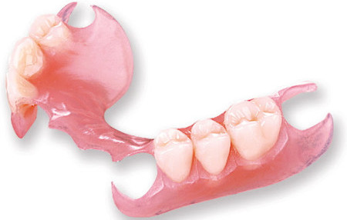

Методические указания
обсуждены и утверждены
на заседании кафедры протокол
№8 от «14» марта 2018 г.

Пpактическое занятие №1
ТЕМА: Классификация дефектов зубных рядов по Кеннеди. Обследование больного. Клинические и функциональные методы оценки тканей протезного ложа. Характеристика слизистой оболочки полости рта (Суппли, Люнд). Определение понятий «переходная складка», «податливость», «подвижность» слизистой оболочки полости рта. Болевая чувствительность, методика определения. Подготовка полости рта к ортопедическому лечению. Виды съемных протезов (пластиночные, бюгельные, съемные мостовидные).
КОНТРОЛЬНЫЕ ВОПРОСЫ ДЛЯ УСВОЕНИЯ ТЕМЫ:
- Классификация частичного отсутствия зубов по Кеннеди.
- Обследование больного при протезировании частичными съемными пластиночными протезами.
- Клинические и функциональные методы оценки тканей протезного ложа
- Характеристика слизистой оболочки полости рта (Суппли. Люнд).
5. Дать определение понятий «переходная складка», «податливость», «подвижность» слизистой оболочки полости рта.
- Болевая чувствительность, методика определения.
- Подготовка полости рта к ортопедическому лечению.
- Виды съемных протезов (пластиночные, бюгельные, съемные мостовидные).

АННОТАЦИЯ:
Нарушение непрерывности зубного ряда связано с появлением дефектов зубной дуги, под которыми следует понимать отсутствие в ней от 1 до 13 зубов. Различают малые дефекты, когда отсутствуют не более 3 зубов, средние - при отсутствии от 4 до 6 зубов и большие дефекты, когда нет более 6 зубов. Дефекты могут располагаться на верхней или нижней челюсти, будучи ограниченными зубами с двух сторон (включенные) или только с одной (концевые). Первые, в свою очередь, могут быть расположены в переднем, боковом или переднебоковом отделе зубных дуг.
Разнообразие вариантов дефектов зубных дуг послужило основанием для их классификации. Самой распространенной является классификация Кеннеди.
По Кеннеди, все зубные ряды с дефектами делят на 4 класса. К первому относятся зубные дуги с двусторонними концевыми дефектами, ко второму – зубные дуги с односторонними концевыми дефектами, к третьему – зубные ряды с включенными дефектами в боковом отделе, к четвертому - включенные дефекты переднего отдела зубной дуги. Каждый класс, кроме последнего, имеет подкласс.
Обследование больного
1. Опрос.
Обследование больного начинают с тщательного опроса. Сбор анамнеза обычно ведут по схеме:
- паспортные сведения
- жалобы больного
- история заболевания
- история жизни больного
2. Внешний осмотр больного
Его делают незаметно во время опроса. Обращают внимание на симметричность половин лица, высоту нижнего его отдела, выступание подбородка, линию смыкания губ, выраженность подбородочной и носогубных складок, положение углов рта, обнажение зубов или альвеолярного отростка при разговоре и улыбке.
В клинике ортопедической стоматологии широкое распространение получило деление лица на три части: верхний, средний и нижний отдел. Для ортопедических целей важно различать два размера высоты нижнего отдела лица. В первом случае она измеряется при сомкнутых зубах, во втором - при положении относительного физиологического покоя, когда нижняя челюсть несколько опущена и между зубами возникает промежуток. Первая высота нижнего отдела лица называется окклюзионной, вторая – высотой относительного физиологического покоя. Между ними имеется разница, которая строго индивидуальна, как и величина разобщения зубов при относительном покое нижней челюсти, она составляет 2-3 мм.
Исследование органов полости рта.
Прежде всего, определяют степень открывания рта. Затрудненное открывание рта может иметь место, как при сужении ротового отверстия, так и при затруднениях движений нижней челюсти в связи с мышечной или суставной контрактурами. Одновременно устанавливают степень разобщения зубных рядов при открывании рта.
Изучая степень открывания рта, следует обратить внимание на характер движений нижней челюсти: плавность, прерывистость, отклонения ее вправо или влево.
Затем изучают состояние слизистой оболочки полости рта. Следует начинать со слизистой оболочки щек, альвеолярных отростков, мягкого и твердого неба, дна полости рта и языка. Тщательно осматривают миндалины, заднюю стенку глотки. Фиксируют внимание на влажности и цвете слизистой оболочки (розовая, бледно-розовая, синюшная), ее плотности, кровоточивости, отечности, чувствительности к раздражениям. Альвеолярные гребни следует не только осмотреть, но и прощупать для обнаружения острых выступов корней и зубов, прикрытых слизистой оболочкой и невидимых при осмотре.
При необходимости следует провести рентгенографию. Метод пальпации обязателен при исследовании области сагиттального небного шва. Здесь важно установить наличие небного валика. Обращают внимание на форму альвеолярного отростка, что для фиксации протеза имеет большое значение.
Слизистая оболочка, покрывающая альвеолярные части челюсти, твердого и мягкого неба и другие участки полости рта, разделяют на подвижную и неподвижную. Подвижная оболочка покрывает мягкие ткани полости рта, не имеющие костной основы, и способна совершать экскурсии при сокращении мимической мускулатуры, движении языка, мягкого неба и других органов.
Подвижная слизистая оболочка покрывает щеки, губы, дно полости рта. Она имеет рыхлый под слизистый слой соединительной ткани и легко собирается в складку. Степень подвижности ее колеблется в значительных пределах (от большой до незначительной).
Неподвижная слизистая оболочка лишена подслизистого слоя и лежит на надкостнице, отделенная от нее тонкой прослойкой фиброзной соединительной ткани. Типичными местами расположения ее являются альвеолярные отростки, область сагиттального шва и небного валика. Однако понятие «неподвижная слизистая оболочка» относительно. При пальпации она может обнаруживать податливость. Особенно хорошо это свойство выражено в задней трети свода твердого неба. Эта податливость определяется наличием сосудов в толще соединительной прослойки.
Между подвижной и неподвижной слизистой оболочкой образуется свод, называемый переходной складкой. На верхней челюсти она образуется при переходе слизистой оболочки с вестибулярной поверхности альвеолярного отростка на верхнюю губу и щеку, а в дистальном отделе в слизистую оболочку крылочелюстной складки. На нижней челюсти с вестибулярной стороны она расположена на месте перехода слизистой оболочки альвеолярной части на нижнюю губу, щеку, а с язычной стороны - на месте перехода слизистого покрова альвеолярной части на дно полости рта. Анатомические образования, расположенные по переходной складке, имеют большое практическое значение в протезировании. В этом месте располагается край базиса съемного протеза. В преддверии рта на верхней и нижней челюстях по средней линии расположены уздечки губ. Один край уздечки прикрепляется к слизистой оболочке ската альвеолярного отростка, а другой соединяется с переходной складкой. Иногда фиброзные волокна уздечки могут проникать в межзубную перегородку между центральными резцами и раздвигать их. Место ее прикрепления имеет большое значение для функции языка и определения границ протеза с язычной стороны. На верхней и нижней челюсти, в области премоляров расположены щечные уздечки, отделяющие переднюю часть переходной складки и преддверия от боковых отделов. Роль этих складок аналогична описанным выше.
Оценка состояния слизистой оболочки протезного ложа.
Суппли главное внимание обращает на состояние слизистой оболочки протезного ложа. Он выделяет четыре класса.
Первый класс: как на верхней, так и на нижней челюсти имеются хорошо выраженные альвеолярные отростки, покрытые слегка податливой слизистой оболочкой. Небо также покрыто равномерным слоем слизистой оболочки, умеренно податливой в задней ее трети. Естественные складки слизистой оболочки (уздечка губ, щек, языка) как на верхней, так и на нижней челюсти достаточно удалены от вершины альвеолярной части. Этот класс слизистой оболочки является удобной опорой для протеза, в том числе и с металлическим базисом.
Второй класс: слизистая оболочка атрофирована, покрывает альвеолярные гребни и небо тонким, как бы натянутым слоем. Места прикрепления естественных складок расположены несколько ближе к вершине альвеолярной части. Плотная и истонченная слизистая оболочка менее удобна для опоры съемного протеза, особенно с металлическим базисом.
Третий класс: альвеолярные части и задняя треть твердого неба покрыты разрыхленной слизистой оболочкой. Такое состояние слизистой оболочки часто сочетается с низким альвеолярным гребнем. Пациенты с подобной слизистой оболочкой иногда нуждаются в предварительном лечении. После протезирования им следует особо строго соблюдать режим пользования протезом и обязательно наблюдаться у врача.
Четвертый класс: подвижные тяжи слизистой оболочки расположены продольно и легко смещаются при незначительном давлении оттискной массы. Тяжи могут ущемляться, что затрудняет или делает невозможным пользование протезом. Такие складки наблюдаются, главным образом, на нижней челюсти, преимущественно при отсутствии альвеолярной части. К этому же типу относится альвеолярный край с болтающимся мягким гребнем. Протезирование в этом случае иногда становятся возможным лишь после его удаления.
Исходя из различной степени податливости слизистой оболочки, Люнд выделяет на твердом небе четыре зоны:
- область сагиттального шва,
- альвеолярный отросток,
- область поперечных складок,
- заднюю треть
Кроме осмотра и пальпации органов полости рта, по показаниям проводят другие виды исследования (рентгенография альвеолярных частей, суставов, графические записи движений нижней челюсти, записи резцового и суставного путей и т. п.).
Специальная подготовка к протезированию при полной потере зубов включает в себя большое количество операций, назначение которых определяется конкретной клинической картиной, для удобства их изучения различают:
- операции исправления формы альвеолярной части
- пластика альвеолярного гребня
- создание искусственной лунки
- подсадка металлического поднадкостничного каркаса
- подготовка твердого неба
- устранение тяжей и рубцов слизистой оболочки протезного ложа
- углубление преддверия рта и дна полости рта
Специальная ортопедическая подготовка полости рта к протезированию:
- выравнивание окклюзионной поверхности путем повышения альвеолярной высоты
- выравнивание окклюзионной поверхности путем укорочения зубов

ОСНОВНАЯ ЛИТЕРАТУРА:
      - Лебеденко И.Ю., Ортопедическая стоматология [Электронный ресурс] : учебник / под ред. И. Ю. Лебеденко, Э. С. Каливраджияна. - М. : ГЭОТАР-Медиа, 2014. - 640 с.

1. Руководство к практическим занятиям по ортопедической стоматологии: для студентов 3-го курса/ под ред. И. Ю. Лебеденко, В. В. Еричева, Б. П. Маркова. - М.: Практическая медицина, 2007. - 432 с.

ДОПОЛНИТЕЛЬНАЯ ЛИТЕРАТУРА:
2. Жулев, Е. Н. Частичные съемные протезы: Теория, клиника и лабораторная техника. - 2-е изд. - Нижний Новгород: Изд-во Нижегородской гос. мед. академии, 2005. - 428 с.

3.Ортопедическая стоматология: учебник для студентов./ Н. Г. Аболмасов, Н. Н. Аболмасов, В. А. Бычков, А. Аль-Хаким. – М., 2008. – 496с.

Пpактическое занятие №2
ТЕМА: Пластиночные протезы и их конструктивные элементы. Границы базиса съемного пластиночного протеза. Виды кламмеров, их составные элементы. Оценка зубов и показания к изготовлению искусственных коронок для кламмерной фиксации. Обоснование выбора количества зубов для фиксации протеза удерживающими кламмерами и закономерности их расположения в базисе протеза. Понятие «точечное», «линейное», «плоскостное крепление кламмеров».
КОНТРОЛЬНЫЕ ВОПРОСЫ ДЛЯ УСВОЕНИЯ ТЕМЫ:
- Дать характеристику пластиночным протезам и их конструктивным элементам
- Границы базиса съемного пластиночного протеза
- Виды кламмеров, их составные элементы
- Оценка зубов и показания к изготовлению коронок для кламмерной фиксации
5.Обосновать выбор количества зубов для фиксации протеза удерживающими кламмерами и закономерности их расположения в базисе протеза
6.Дать определение понятиям «точечное», «линейное», «плоскостное» расположение кламмеров.
АННОТАЦИЯ:
В съемном пластиночном протезе следует различать базис протеза, удерживающие элементы (кламмеры) и искусственные зубы.
Базисом (основой) частичного съемного протеза является пластинка из пластмассы или металла, на которой укрепляются искусственные зубы и приспособления для удерживания протеза во рту (кламмеры). Базис протеза лежит на альвеолярном отростке и твердом небе, с его помощью жевательное давление от искусственных зубов передается на слизистый покров протезного ложа. Величина протезного ложа находится в пропорциональной обратной зависимости к числу сохранившихся зубов: чем меньше зубов осталось на челюсти, тем больше должен быть базис. Характер кламмерной фиксации также влияет на величину базиса: с увеличением количества кламмеров протезный базис уменьшается.
Граница протеза в переднем отделе беззубого альвеолярного отростка верхней и нижней челюсти на щечной и губной стороне проходит по переходной складке, обходя подвижные тяжи слизистой оболочки и уздечки. В противном случае они повреждаются базисом и образуются пролежни. С язычной стороны, как в области отсутствующих, так и в области сохранившихся зубов, протез должен охватывать альвеолярный бугор. Граница протеза в переднем отделе беззубого альвеолярного отростка верхней челюсти несколько видоизменяются в зависимости от выраженности альвеолярного гребня и длины верхней губы. При короткой губе и хорошо развитом альвеолярном отростке передние зубы ставятся на приточке. При длинной губе и большой атрофии альвеолярного отростка передние зубы ставятся на искусственной десне. В этих случаях при улыбке десна будет прикрываться губой.
Края протеза заканчиваются на переходной складке, поэтому предпочтение следует отдавать закругленному краю толщиной не менее 2 мм. Истонченные края, постепенно сливающиеся с поверхностью слизистой оболочки, создаются на небе и в дистальном отделе нижнего протеза с язычной стороны.
Виды кламмеров, и их составные элементы.
Кламмер - это часть ортопедической конструкции, позволяющая даже в трудных условиях закрепить протез в полости рта, используя в качестве опоры естественные зубы. Различают кламмеры удерживающие и опорно-удерживающие. Назначение кламмеров сводится к выполнению ими опорной, стабилизирующей и фиксирующей функции. Под опорной функцией понимают передачу жевательного давления через опорные элементы кламмера на опорные зубы, предотвращающие оседание протеза и перегрузку тканей протезного ложа. Под стабилизирующей функцией понимают предотвращение боковых сдвигов и, наконец, под удерживающей (фиксирующей) функцией понимают предупреждение соскальзывания протеза с протезного ложа. Наиболее совершенные типы кламмеров осуществляют одновременно все три функции.
Составными элементами кламмера являются: плечо, тело и отросток кламмера. Плечо кламмера - это его пружинящая часть, охватывающая коронку зуба. Плечо должно охватывать зуб с губной (щечной) стороны, располагаясь непосредственно за линией его наибольшей выпуклости, т. е. между экватором и десной. Плечо кламмера должно касаться поверхности зуба на всем протяжении, должно пружинить при смещении протеза, должно быть пассивным, т. е. не оказывать давления на охватываемый зуб, когда он находится под напряжением.
Тело кламмера – неподвижная часть кламмера, располагающаяся над экватором опорного зуба на его контактной поверхности.
Тело кламмера переходит в отросток, который предназначен для крепления кламмера в протезе. Он лежит по ходу беззубого альвеолярного отростка под искусственными зубами.
Оценка зубов и показания к изготовлению искусственных коронок для кламмерной фиксации
К опорным зубам предъявляется несколько общих требований. Во-первых, они должны быть устойчивыми. При патологической подвижности зубов их следует блокировать с рядом стоящими для образования устойчивой системы. Зубы с хроническими околоверхушечными воспалительными очагами могут использоваться для опоры только после успешного пломбирования каналов.
Во-вторых, зубы должны иметь выраженную анатомическую форму. Для кламмерной фиксации непригодны зубы с низкой или конусовидной коронкой, обнаженной шейкой и резким нарушением соотношений длины клинической коронки и корня. Эти недостатки являются относительным противопоказанием. После специальной подготовки такие зубы могут быть включены в число опор кламмерной системы.
В-третьих, надо учитывать взаимоотношения опорного зуба с антагонистами. Эти взаимоотношения могут быть настолько тесными, что даже небольшая окклюзионная накладка, помещенная в фиссуру на жевательной поверхности, будет нарушать смыкание зубов. В подобных случаях для размещения опорного элемента следует выбрать другой зуб или окклюзионную накладку превратить в окклюзионную вкладку, а на опорный зуб наложить коронку.
Показаниями к использованию коронок являются аномальные формы зуба или разрушение его кариесом, обнажение шейки, вызывающее удлинение клинической коронки, гиперестезия эмали, наклон зуба в сторону дефекта, нарушающий параллельность опор. Показания к покрытию опорных зубов коронками при использовании опорно-удерживающих кламмеров могут быть расширены, а при употреблении только удерживающих кламмеров должны быть сужены.
Большое значение в изготовлении съемных пластиночных протезов имеет расположение кламмеров в определенном порядке в соответствии с кламмерными линиями. Под кламмерной линией подразумевается воображаемая линия, проходящая через опорные зубы. Она является осью, вокруг которой возможно вращение протеза. Кламмерная линия может проходить в поперечном (трансверзальном), косом (диагональном), переднезаднем (сагиттальном) направлениях.
Наилучшим способом крепления частичного съемного протеза следует считать двустороннее расположение кламмеров. При этом на верхней челюсти следует отдать предпочтение диагональному направлению кламмерной линии. На нижней челюсти лучшая фиксация обеспечивается, если кламмерная линия имеет поперечное направление. Направление кламмерной линии определяется топографией дефектов и состоянием пародонта оставшихся зубов.
При фиксации кламмерной системой из опорно-удерживающих элементов нагрузка на опорные зубы становится большей, чем при использовании простых скользящих, т.е. удерживающих кламмеров. Поэтому при протезировании дуговыми протезами следует систему крепления строить на большем количестве опор. Такое крепление называется плоскостным, в отличие от линейного, когда протез удерживается одним кламмером.

ОСНОВНАЯ ЛИТЕРАТУРА:
- Лебеденко И.Ю., Ортопедическая стоматология [Электронный ресурс] : учебник / под ред. И. Ю. Лебеденко, Э. С. Каливраджияна. - М. : ГЭОТАР-Медиа, 2014. - 640 с.
1. Руководство к практическим занятиям по ортопедической стоматологии: для студентов 3-го курса/ под ред. И. Ю. Лебеденко, В. В. Еричева, Б. П. Маркова. - М.: Практическая медицина, 2007. - 432 с.

ДОПОЛНИТЕЛЬНАЯ ЛИТЕРАТУРА:
2. Жулев, Е. Н. Частичные съемные протезы: Теория, клиника и лабораторная техника. - 2-е изд. - Нижний Новгород: Изд-во Нижегородской гос. мед. академии, 2005. - 428 с.

3.Ортопедическая стоматология: учебник для студентов./ Н. Г. Аболмасов, Н. Н. Аболмасов, В. А. Бычков, А. Аль-Хаким. – М., 2008. – 496с.

Пpактическое занятие №3
ТЕМА: Определение центральной окклюзии или центрального соотношения челюстей при всех группах дефектов зубных рядов. Различный подход к методике. Определение понятия «относительный физиологический покой» жевательной мускулатуры и положения нижней челюсти. Клинические ориентиры для подбора и постановки искусственных зубов.
КОНТРОЛЬНЫЕ ВОПРОСЫ ДЛЯ УСВОЕНИЯ ТЕМЫ:
1. Каков подход к определению ЦО или ЦСЧ при всех группах дефектов зубных рядов
2.Дать определение понятий «относительный физиологический покой» жевательной мускулатуры и положения нижней челюсти
3. Клинические ориентиры для подбора и постановки искусственных зубов
4. Охарактеризуйте анатомо-физиологический метод определения ЦО и ЦСЧ при протезировании частичными съемными протезами

АННОТАЦИЯ:
Установить модели в положении ЦО можно несколькими способами. При первом модели устанавливают в положении ЦО по признакам смыкания, характерным для каждого вида прикуса. Это можно сделать в том случае, если на модели имеется много зубов, и они позволяют безошибочно составить модели в нужном положении. В тех случаях, когда составить модели в положении ЦО невозможно из-за малого количества зубов или неудобного их расположения, предварительно при помощи прикусного валика определяют ЦО в полости рта. Первый способ применяется при малых дефектах (1 – 2 зуба). Второй способ более надежен и дает лучшие результаты. При мостовидными протезами дефектов боковых отделов зубного ряда, когда дистальная опора представлена лишь одним зубом (при двусторонних дефектах тем более) следует воспользоваться прикусными валиками.
При одностороннем дефекте валик может изготовить сам врач. Разогревают пластинку воска и делают из нее валик, по длине равный дефекту. Высота валика превышает высоту опорных зубов на 1 – 2 мм. Разогретый валик вводят в дефект с небольшим усилием, чтобы на его концах образовались отпечатки контактных поверхностей опорных зубов и вершины альвеолярного отростка. Его охлаждают и проверяют в полости рта. Он должен повышать высоту прикуса на 1 – 2 мм. Затем теплым шпателем разогревают поверхность валика, обращенную к антагонистам, вставляют его в дефект и просят больного сомкнуть зубы. Если больной сомкнул зубы в передней или боковой окклюзии, процедуру следует повторять до тех пор, пока смыкание не будет правильным. В результате на окклюзионнои поверхности валика остаются отпечатки зубов - антагонистов. Валик накладывают на модель и по отпечаткам антагонистов составляют модели в правильном положении.
При двусторонних включенных дефектах прикусные валики лучше приготовить зубному технику. Для этой цели на модели, припудренной тальком, обжимают разогретую пластинку воска. Излишки его, выходящие за границы твердого неба и переходную складку, обрезают. Восковой базис укрепляют проволокой, чтобы он не деформировался при последующих манипуляциях. После этого из разогретой пластинки воска делают валики и накладывают их на восковой базис в области дефекта, прикрепляя их расплавленным воском. Валик должен иметь ширину 1,5 – 2см и стать выше окклюзионной поверхности зубов, граничащих с дефектом не более чем на 1 – 2мм. Затем определяют ЦО, как было описано выше.

Относительная высота физиологического покоя жевательной мускулатуры и нижней челюсти.
Вне жевания и разговора зубные ряды обычно разомкнуты, т.к. нижняя челюсть опущена и между передними зубами наблюдается просвет величиной 1 – 6 мм. При отвисании челюсти мышцы несколько растягиваются, что отражает раздражение проприорецепторов. Раздражение проприорецепторов влечет за собой тоническое сокращение мышц, которое удерживает челюсть в указанном положении. В жевательных мышцах в это время попеременно сокращаются различные группы волокон, что обеспечивает им покой и в то же время позволяет быть готовыми к новому сокращению. Положение покоя нижней челюсти – это своеобразный защитный врожденный рефлекс. Он является исходным и конечным для всех движений ее.

Клинические ориентиры для подбора и постановки искусственных зубов
Существует несколько типов искусственных зубов. Зубы 1 типа характеризуются параллельными линиями контактных поверхностей на протяжении половины их длины, начиная от режущего края. Зубы второго типа имеют на контактных поверхностях резко конвергирующие линии, так что при их положении они могут пересекаться у верхушки зуба. Зубы 3 типа отличаются двояковыпуклой линией на дистальной поверхности. В настоящее время существуют и переходные формы. Установлена определенная зависимость между формой зубов и типом лица.
Выделяют три типа лица: квадратное, коническое, овальное. Контуры лица определяются наклоном той части щек, которая расположена между скуловой костью и углом челюсти. Если линии щек параллельны, то лицо квадратное. Если линии щек значительно сужаются книзу, то лицо продолговатое (коническое). Наконец, в тех случаях, когда линии щек книзу расходятся, лицо называют овальным. Между описанными строгими типами имеются переходные, так называемые мягкие формы, чаще наблюдаются у женщин. С квадратными лицами и их разновидностями гармонируют зубы 1 типа. Для конических лиц более удобны зубы 2 типа, у которых контактные поверхности имеют направление, противоположное линиям лица. С овальной формой гармонируют зубы 3 типа.

ОСНОВНАЯ ЛИТЕРАТУРА:
- Лебеденко И.Ю., Ортопедическая стоматология [Электронный ресурс] : учебник / под ред. И. Ю. Лебеденко, Э. С. Каливраджияна. - М. : ГЭОТАР-Медиа, 2014. - 640 с.
1. Руководство к практическим занятиям по ортопедической стоматологии: для студентов 3-го курса/ под ред. И. Ю. Лебеденко, В. В. Еричева, Б. П. Маркова. - М.: Практическая медицина, 2007. - 432 с.

ДОПОЛНИТЕЛЬНАЯ ЛИТЕРАТУРА:
1. Жулев, Е. Н. Частичные съемные протезы: Теория, клиника и лабораторная техника. - 2-е изд. - Нижний Новгород: Изд-во Нижегородской гос. мед. академии, 2005. - 428 с.

2.Ортопедическая стоматология: учебник для студентов./ Н. Г. Аболмасов, Н. Н. Аболмасов, В. А. Бычков, А. Аль-Хаким. – М., 2008. – 496с.

Пpактическое занятие №4
ТЕМА: Искусственные зубы. Их виды. Подбор искусственных зубов. Постановка ИЗ при дефектах зубного ряда. Показания к постановке зубов на приточке (искусственной десне). Моделирование базиса зубного протеза. Изоляция костных образований (торус, экзостозы) в области протезного ложа.
КОНТРОЛЬНЫЕ ВОПРОСЫ ДЛЯ УСВОЕНИЯ ТЕМЫ:
- Классификация искусственных зубов
- Методика подбора искусственных зубов
- Постановка искусственных зубов при дефектах зубного ряда
- Показания к постановке зубов на приточке
- Виды изоляции костных образований в области протезного ложа

АННОТАЦИЯ:
Искусственные зубы
Для замещения дефектов зубного ряда и восстановления нарушенных функций жевания, речи, эстетики в съемных протезах применяют различные виды искусственных зубов.
Медико-технические требования:
- Прочность и износоустойчивость
- Отсутствие абразивных свойств
- Устойчивость к действию ротовой жидкости
- Биологическая индифферентность
- Прочное соединение с материалом базиса
- По форме, цвету и жевательной эффективности должны напоминать естественные зубы
- Цветостойкость в полости рта
В современном протезировании искусственные зубы подразделяются по материалу, из которого они состоят:
- фарфоровые
- пластмассовые
- металлические
- комбинированные
По способу соединения с базисным материалом фарфоровые зубы подразделяются на крампонные, диаторические и трубчатые и «Сазур» - самозатачивающиеся
Подбор искусственных зубов
Вопрос о форме искусственных зубов, подбираемых для изготовления протезов при частичных дефектах зубного ряда, всегда решается в зависимости от формы имеющихся во рту естественных зубов. В равной степени это относится к выбору цвета зубов. Величина зубов в, основном, определяется величиной дефекта зубного ряда.
Во время подбора искусственных зубов следует обратить особое внимание на степень выраженности альвеолярного отростка в области передних зубов. Если альвеолярный отросток выпуклый, для приточки применяют более скошенные и утонченные у шеек зубы. При более плоском альвеолярном отростке зубы должны иметь утолщенные шейки.
Боковые фарфоровые зубы подбирают с таким расчетом, чтобы между ними и моделью осталось расстояние не менее 2 мм для базиса протеза. По форме боковые зубы должны соответствовать имеющимся естественным зубам, а по размеру - величине дефекта.
При длительном отсутствии зубов оставшиеся естественные зубы, граничащие с дефектом, передвигаются в сторону дефекта, суживая его.
В таких случаях вместо четырех отсутствующих зубов ставят три, а вместо трех - два и т. д. Иногда моляр заменяют премоляром или, наоборот, вместо двух премоляров ставят один моляр. Очень часто первый премоляр, особенно на верхней челюсти, заменяют клыком. Это делают в тех случаях, когда передние искусственные зубы поставлены на приточке или когда первый премоляр соприкасается с кламмером, который укреплен на клыке.
Передние зубы могут быть пришлифованы непосредственно к наружной поверхности альвеолярного отростка на гипсовой модели.
При такой постановке зубы имеют более естественный вид во рту. Если имеется значительная атрофия альвеолярного отростка, передние зубы для восстановления нормальной конфигурации губ укрепляют на искусственной десне, длина искусственных зубов должна быть такой, чтобы во время разговора или смеха искусственная десна не обнажалась.
Боковые зубы устанавливают на искусственной десне в центре альвеолярного отростка. Если бугры мешают полному контакту с антагонистом при смыкании артикулятора, то их необходимо сошлифовать. Каждый зуб верхней челюсти должен иметь контакт с одноименным зубом нижней челюсти и позадистоящим зубом. Установленные зубы прикрепляют к восковому базису при помощи расплавленного воска. Искусственные зубы в базис протеза могут быть поставлены на приточке и искусственной десне. Так, при хорошо выраженном беззубом альвеолярном отростке верхней челюсти в переднем отделе, укороченной верхней губе искусственные зубы ставят на приточке.
Прежде чем приступить к пришлифовке зубов и их постановке, необходимо ориентировочно расставить их в области дефекта зубного ряда для выяснения мест и степени сошлифовки.
Техника пришлифовки зубов к альвеолярной части заключается в следующем. Удерживая зуб 2 в 1 пальцами правой кисти и первым пальцем левой кисти, упирая их в стол, подтачивают внутреннюю поверхность зуба так, чтобы она точно соответствовала выпуклости альвеолярной части. При этом 2/3 толщины зубы располагают впереди середины альвеолярного гребня и 1/3 - позади. Поставленные таким образом зубы должны восстанавливать форму зубной дуги и поддерживать верхнюю губу от западения.
В процессе пришлифовки зубов к альвеолярной части следят за сохранением анатомической формы и правильным окклюзионным соотношением.
При значительной атрофии альвеолярной части искусственные зубы в переднем отделе ставят на искусственной десне, которая в виде седла охватывает беззубую альвеолярную часть. Подбор и расстановку искусственных зубов проводят соответственно ориентирам, нанесенным врачом на вестибулярной поверхности окклюзионного валика.
Искусственные зубы в боковом отделе во всех случаях ставятся на искусственной десне. Это способствует правильному распределению жевательного давления и достижению большей устойчивости протеза во время выполнения функции.
Жевательные поверхности искусственных зубов должны быть тщательно пришлифованы к зубам-антагонистам с сохранением их правильного соотношения в медиально-дистальном направлении.
Постановку искусственных пластмассовых зубов проводят так же, как и фарфоровых. Однако их пришлифовка значительно легче в виду особенностей материала.
Моделирование воскового базиса с окклюзионным валиком
1 .Смачивают модель и чертят границы воскового базиса.
2.Размягчают одну поверхность стандартной восковой пластинки и противоположной стороной обжимают модель. Затем подрезают излишки воска строго по отмеченным границам, изгибают проволоку по форме альвеолярного ската альвеолярного отростка и, нагрев, погружают в восковую пластинку.
3. Изготавливают из воска окклюзионный валик.

Окончательное моделирование
протезу придают необходимую форму, размер и толщину, для этого, приклеив край искусственной десны к модели, удаляют небную пластинку, которая для проверки конструкции была изготовлена толстой и с проволочной дугой. Уложив новую восковую пластинку на место вырезанной, зубной техник сглаживает горячим шпателем места соединения, моделирует рельеф поперечных складок твердого неба и утолщает восковой базис в местах прилегания к естественным зубам. При наличии торуса твердого неба или острых костных выступов на модели устанавливают изоляцию из свинцовой фольги толщиной 0,5 мм и фиксируют ее клеем.
Поверхность искусственных зубов тщательно очищают от воска, гипса, гравируют шейки искусственных зубов и межзубные промежутки, имитируют контуры альвеол.

ОСНОВНАЯ ЛИТЕРАТУРА:
- Лебеденко И.Ю., Ортопедическая стоматология [Электронный ресурс] : учебник / под ред. И. Ю. Лебеденко, Э. С. Каливраджияна. - М. : ГЭОТАР-Медиа, 2014. - 640 с.
1. Руководство к практическим занятиям по ортопедической стоматологии: для студентов 3-го курса/ под ред. И. Ю. Лебеденко, В. В. Еричева, Б. П. Маркова. - М.: Практическая медицина, 2007. - 432 с.

ДОПОЛНИТЕЛЬНАЯ ЛИТЕРАТУРА:
1. Жулев, Е. Н. Частичные съемные протезы: Теория, клиника и лабораторная техника. - 2-е изд. - Нижний Новгород: Изд-во Нижегородской гос. мед. академии, 2005. - 428 с.
2.Ортопедическая стоматология: учебник для студентов./ Н. Г. Аболмасов, Н. Н. Аболмасов, В. А. Бычков, А. Аль-Хаким. – М., 2008. – 496с.

Пpактическое занятие №5
ТЕМА: Клинический этап проверки конструкции съемного пластиночного протеза. Проверка восковой композиции в окклюдаторе (артикуляторе): оценка на моделях качества изгибания и расположения плеча, тела и хвостовика кламмера на зубе и в базисе; анализ постановки зубов и их соотношение в центральной окклюзии; оценка расположения границ зубов и их соотношения в центральной окклюзии; оценка расположения границ базиса.
КОНТРОЛЬНЫЕ ВОПРОСЫ ДЛЯ УСВОЕНИЯ ТЕМЫ:
- Клинический этап проверки конструкции съемного пластиночного протеза
- Проверка восковой композиции в окклюдаторе и артикуляторе
- Оценка на моделях качества изгибания и расположения плеча, тела, хвостовика кламмера на зубе и в базисе протеза
- Анализ постановки зубов и их соотношение в ЦО
- Оценка расположения границ, зубов и их соотношение в ЦО

АННОТАЦИЯ:
Клинический этап проверки конструкции съемного пластиночного протеза
Правильно изготовленный каркас должен свободно вводиться в полость рта и выводиться из нее, хорошо фиксироваться на зубах и не балансировать в полости рта. Кламмеры и оккюзионные накладки, располагаясь в своем ложе, не должны повышать высоту прикуса и мешать боковым движениям нижней челюсти. Базис протеза должен покоиться на слизистой оболочке. Дистальный край верхнего протеза истончают, чтобы создавался плавный переход с его поверхности на небо. Щель между слизистой оболочкой твердого неба и протезом указывает на его неполное прилегание. Подвижные складки слизистой оболочки освобождают. Проверяют устойчивость протеза. В случае балансирования необходимо установить причину: это может быть вследствие усадки оттиска, деформации рабочей модели, при недостаточной припасовке протеза.
Проверка восковой композиции
Проверяют положение всех элементов каркаса (кламмеры, окклюзионные накладки и др.). Обращают внимание на правильность определения центральной окклюзии, постановки передних и боковых зубов. Следует убедиться, что зубы имеют множественные контакты, как при центральной, так и боковых окклюзиях.
Проверка конструкции съемного пластиночного протеза
Плечо кламмера должно охватывать зуб с губной (щечной) стороны, располагаясь за линией его наибольшей выпуклости, т. е. между экватором и десной. Оно должно касаться поверхности зуба на всем протяжении, должно пружинить при смещении протеза. Не должно оказывать давление на охватывающий зуб. Тело кламмера располагается над экватором опорного зуба на его контактной поверхности (вблизи контактного пункта). Хвостовик кламмера лежит под искусственными зубами по ходу беззубого альвеолярного гребня. Он должен располагаться на вестибулярной стороне базиса.
Величина протезного базиса находится в пропорциональной обратной зависимости к числу сохранившихся зубов: чем меньше зубов осталось на челюсти, тем большим должен быть базис. С увеличением количества кламмеров протезный базис уменьшается. На величину базиса влияет высота альвеолярного гребня. Чем он выраженнее, тем большие имеются возможности к сокращению базиса, покрывающего твердое небо. На щечной и губной стороне беззубого альвеолярного отростка верхней и нижней челюсти граница протеза проходит по переходной складке, обходя подвижные тяжи слизистой оболочки и уздечки. С язычной стороны на нижней челюсти, как в области отсутствующих, так и в области сохранившихся зубов протез должен заканчиваться по переходной складке, а в переднем отделе должен обходить язычную уздечку. На верхней челюсти протез должен охватывать альвеолярный бугор и немного не доходить до линии А. На нижней челюсти с оральной стороны в переднем отделе базис протеза перекрывает зубные бугорки резцов, на верхней бугорки остаются открытыми и протез лишь прилегает к шейкам зубов. На боковых зубах базис располагается несколько ниже экватора на верхней и выше его на нижней челюсти. На верхней челюсти дистальную границу протеза закругляют в промежутках между коренными зубами. При отсутствии зубов дистальная часть базиса протеза должна охватить бугор верхней челюсти. На нижней челюсти протез заканчивается закругленными выступами у коренных зубов. При их отсутствии пластинка доходит до бугорка нижней челюсти, если он подвижен. При уплотненном бугорке пластинка перекрывает его. Граница протеза в переднем отделе беззубого альвеолярного отростка верхней челюсти несколько видоизменяется в зависимости от выраженности альвеолярного гребня и длины верхней губы. При короткой верхней губе во время улыбки обнажается часть альвеолярного отростка. Если он будет покрыт искусственной десной, это создает эстетический недостаток. Поэтому при короткой губе и хорошо развитом альвеолярном отростке передние зубы ставятся на приточке. При длинной губе и большой атрофии альвеолярного отростка передние зубы ставятся на искусственной десне.
Выбор искусственных зубов
При выборе зубов следует иметь в виду них размер, форму и цвет. Они должны соответствовать сохранившимся естественным зубам. При необходимости возместить все передние зубы цвет может быть подобран в соответствии с возрастом. Нельзя ставить пожилым людям светлые зубы. Форма зубов должна соответствовать конфигурации лица Размеры зубов определяются величиной дефекта. Часто естественные зубы, граничащие с дефектом, наклоняются, увеличивая или суживая просвет между зубами. В этих случаях ставят два искусственных зуба вместо отсутствующих трех естественных зубов или один искусственный зуб вместо двух. Иногда моляры заменяют премолярами или, наоборот, вместо двух премоляров ставят один моляр. Очень часто первый премоляр заменяют клыком. Это делают в тех случаях, когда передние искусственные зубы поставлены на приточке или когда первый премоляр соприкасается с кламмером, который укреплен на клыке. При определении величины искусственных зубов обращают внимание на величину и форму альвеолярного отростка. При высоком альвеолярном отростке подбирают искусственные зубы с более плоской шейкой, скошенной с внутренней стороны. При значительной атрофии альвеолярных отростков искусственные зубы должны быть утолщенными и более выпуклыми у шейки.
Проверка окклюзионных взаимоотношений.
Вначале смыкание зубов проверяют в центральной окклюзии. Повышение высоты прикуса на отдельных зубах определяют при помощи копировальной бумаги. Бугры, повышающие прикус, сошлифовывают. В случае значительного повышения высоты прикуса нецелесообразно стачивать бугры ряда зубов. Лучше удалить все зубы с одного из протезов, затем поставить на базис восковые валики и вновь определить высоту прикуса. При снижении ее повторное определение производят путем наслоения полоски воска на зубы одного из протезов. Затем вновь осуществляют постановку зубов. При проверке боковых окклюзии надо устранить блокирующие пункты, не нарушая при этом множественных контактов. При выдвижении нижней челюсти вперед блокирующие моменты могут возникнуть в переднем отделе в результате глубокого перекрытия. В данном случае следует укоротить передние зубы. Следовательно, блокирование нижнего зубного ряда верхними передними зубами возможно лишь при ошибке, допущенной во время постановки зубов и не замеченной при проверке конструкции протеза.
Во время проверки конструкции протеза могут выявиться недостатки в смыкании зубов:
- Искусственные зубы смыкаются, а естественные разобщены.
- Передние зубы находятся в окклюзии, а между боковыми и искусственными зубами имеется щель.
- Боковые зубы смыкаются, а в переднем отделе зубных рядов имеется разобщение, как при открытом прикусе.
В первом случае была увеличена межальвеолярная высота. Необходимо удалить искусственные зубы с базиса, наложить восковые валики и повторно определить центральную окклюзию. Во втором случае между боковыми зубами кладут полоску разогретого воска и просят больного сомкнуть зубы. Затем исправляют положение боковых зубов. В третьем случае вместо центрального было зафиксировано переднее положение нижней челюсти. Необходимо вторично определить центральное соотношение челюстей, затем модель челюсти вновь загипсовать в артикулятор.

ОСНОВНАЯ ЛИТЕРАТУРА:
- Лебеденко И.Ю., Ортопедическая стоматология [Электронный ресурс] : учебник / под ред. И. Ю. Лебеденко, Э. С. Каливраджияна. - М. : ГЭОТАР-Медиа, 2014. - 640 с.
2. Руководство к практическим занятиям по ортопедической стоматологии: для студентов 3-го курса/ под ред. И. Ю. Лебеденко, В. В. Еричева, Б. П. Маркова. - М.: Практическая медицина, 2007. - 432 с.

ДОПОЛНИТЕЛЬНАЯ ЛИТЕРАТУРА:
1. Жулев, Е. Н. Частичные съемные протезы: Теория, клиника и лабораторная техника. - 2-е изд. - Нижний Новгород: Изд-во Нижегородской гос. мед. академии, 2005. - 428 с.

2.Ортопедическая стоматология: учебник для студентов./ Н. Г. Аболмасов, Н. Н. Аболмасов, В. А. Бычков, А. Аль-Хаким. – М., 2008. – 496с.

Пpактическое занятие №6
ТЕМА: Клинический этап проверки конструкции съемного пластиночного протеза. Сопоставление формы и цвета искусственных зубов с естественными. Уточнение правильности зафиксированного положения центральной окклюзии. Возможные ошибки, выявляемые на данном этапе и методы их устранения.
КОНТРОЛЬНЫЕ ВОПРОСЫ ДЛЯ УСВОЕНИЯ ТЕМЫ:
- Оценка расположения границ, зубов и их соотношение в ЦО
- Проверка конструкции в полости рта
- Сопоставление формы и цвета искусственных зубов с естественными
- Ошибки, выявляемые на данном этапе, и методы их устранения

АННОТАЦИЯ:

Определение центральной окклюзии или центрального соотношения челюстей
При загипсовке моделей и последующей расстановке на них зубов тех- ник-лаборантдолжен полагаться на ориентиры, обозначенные в момент определения центральной окклюзии. Этовторой клинический этап. Он заключается в установлении характера взаимоотношения зубных рядов в горизонтальном, сагиттальном и трансверзальном направлениях.
Пространственное соотношение зубных рядов и челюстей при движениях нижней челюсти называется артикуляцией.
Смыкание зубных рядов или групп зубов верхней и нижней челюстей при различных движениях последней называется окклюзией. В зависимости от положения нижней челюсти по отношению к верхней и направлению ее смещения различают:
–состояние относительного физиологического покоя;
–центральную окклюзию, или центральное соотношение челюстей;
–переднюю окклюзию;
–заднюю окклюзию;
–боковые — правую и левую окклюзии.
Для зубного техника представляет интерес так называемая центральная окклюзия. Общими характерными для нее признаками при всех видах прикусов (вид смыкания зубных рядов при центральном соотношении челюстей) являются:
–смыкание верхних и нижних зубов при наиболее полном множественном контакте бугров и бороздок;
–совпадения средней линии сомкнутых зубов и расположение между центральными резцами обеих челюстей;
–прилегание суставных головок посредством дисков к скату суставных бугорков у их основания, к так называемой окклюзионной точке сустава.
Для ортогнатического прикуса (при расстановке зубов техник чаще всего учитывает эту разновидность физиологического соотношения челюстей) свойствен ряд признаков:
–верхние фронтальные зубы перекрывают нижние примерно на 1/3 высоты их коронок;
–медиально-щёчныйбугор верхних первых моляров попадает в поперечную борозду между щёчными бугорками нижних первых моляров (так называемый «ключ окклюзии»);
–щёчные бугорки верхних премоляров и моляров располагаются кнаружи от одноимённых бугорков нижних премоляров и моляров;
–вершина режущего бугорка клыка верхней челюсти совпадает с линией, проходящей между клыком и первым премоляром нижней челюсти
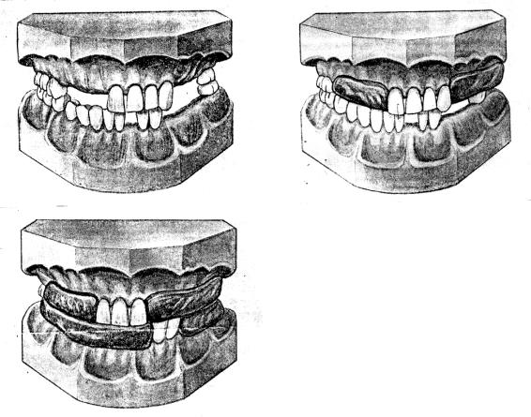
– каждый зуб, кроме центральных резцов нижней челюсти и зубов мудрости, имеет два антагониста, т. е. верхний зуб смыкается с одноимённым нижним и позадистоящим, каждый нижний — с одноименным верхним и впередистоящим.
Благодаря указанным признакам нёбные бугорки верхних зубов попадают в продольные бороздки нижних, а нижние щёчные — в продольные бороздки верхних зубов При частичной вторичной адентии различают три вида соотношения зубных рядов
Рис. Варианты определения центральной окклюзии при частичном отсутствии зубов:а — не определяют, модели составляют по антагонирующим зубам;б — определяют при помощи восковых базисов с окклюзионными валиками, модели составляют по отпечаткам на восковых валиках;в — определяют при помощи двух восковых базисов с окклюзионными валиками, модели составляют по отпечаткам на восковых валиках

Искусственные зубы являются конструктивным элементом зубного протеза, они обеспечивают помимо эстетических требований обеспечение функции жевательного аппарата в разжевывании пищи и улучшении речи. Основным критерием качества искусственных зубов является степень их сходства с естественными.
В зависимости от материалов зубы для пластиночных протезов изготавливают из пластмассы и фарфора.
Williams (1913 г.) установил соответствие формы лица и центральных резцов верхней челюсти, соответствие общих размеров зубов человека его конституционному типу и форме зубных дуг. Для астеников характерны длинные узкие прямоугольные зубы. Для нормостеников – зубы любой формы с незначительным преобладанием высоты над шириной. Гиперстенику – широкие зубы с признаками овальности.
Были определены 3 типа лица: 1) квадратное; 2) треугольное; 3) овальное (рис. 49).
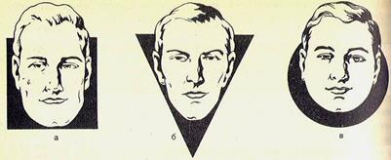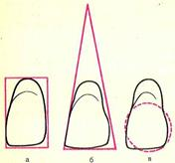
Рис. 49. Зависимость формы фронтальных зубов
от конституционального типа лица.

Зубы, выпускаемые промышленностью, должны быть достаточно твердыми, износостойкими, монолитными, не изменять со временем цвет, хорошо соединяться с базисом протеза. Разработаны гарнитуры “Эстадент”, “Эстадент-0.2”, “Эстадент 0.3”. Благодаря введению люминофора дают они флюоресцирующий эффект.
Зубы выпускают в виде гарнитуров по 28 зубов и в виде планок с передними и боковыми зубами. Выпускают также альбомы зубов. В основу альбома положена система, позволяющая врачу подобрать оптимальный по размеру и фасону гарнитур зубов для протеза. Пользуясь схемой альбома, можно составить любые гарнитуры зубов. Расцветка зубов предназначена для подбора цвета зубов при изготовлении съемных протезов и представляет собой набор пластмассовых зубов 13 цветов от №28 до №40, что позволяет подобрать необходимый цвет зубов. Некоторые производители изготавливают зубы с наличием индивидуальных отличий, имитирующих стертость, трещины на эмали.
При отсутствии симметричных зубов в полости рта ориентирами являются величина дефекта зубного ряда, количество отсутствующих зубов и анатомические данные (средняя линия, ширина ротовой щели, подъем верхней губы при улыбке). Следует обращать внимание и на форму и выраженность альвеолярного отростка. Пластмассовые зубы благодаря единству с химическим составом базисной пластмассы при полимеризации соединяются за счет образования химической связи.
Фарфоровые зубы в виде гарнитуров выпускаются Ленинградским заводом. Они обладают механической прочностью, износостойкостью, эстетичностью, гигиеничностью и химической стойкостью. Подразделяют фарфоровые зубы на диаторические и крампонные.
В корпусе диаторического зуба находятся каналы, куда во время прессовки входит пластмасса, и зуб прочно удерживается в базисе протеза механическим путем. Применяют в боковых отделах.
Во фронтальных отделах применяют крампонные зубы. Крампоны бывают цилиндрические и пуговчатые. Они располагаются с внутренней поверхности поперечно на верхних и продольно на нижних зубах. Они так же предназначены для механического соединения фарфорового зуба с базисом протеза, выпускаются в гарнитурах по 6 зубов.
Постановку начинают с зубов верхней челюсти. Передние зубы относительно вершины альвеолярного отростка ориентируют таким образом, чтобы вертикальные оси последних на 2/3 их пришеечной части были расположены впереди альвеолярного отростка не далее 5-7 мм от середины резцового сосочка, а оси боковых зубов проходили по межальвеолярным линиям, или по соседним зубам, если они есть у пациента. Постановку можно производить в окклюдаторах или артикуляторах. В окклюдаторах можно производить лишь вертикальные (шарнирные) движения нижней челюсти, что соответствует открыванию и закрыванию рта. Артикуляторы воспроизводят в большей или меньшей степени все движения нижней челюсти. В зависимости от количества потерянных зубов, их расположения на челюстях, зубы подбираются согласно имеющимся в полости рта естественным зубам и должны соответствовать их цвету, размеру и форме.
При отсутствии фронтальной группы зубов, при малой атрофии альвеолярного отростка и форме ската альвеолярного отростка с навесом зубы притачиваются к альвеолярному отростку. Притачивание зубов производят на шлифовальном моторе. Припасовка искусственного зуба к десневому краю состоит в том, что сначала ему придают необходимую ширину, затем припасовывают десневую часть и укорачивают зуб. При значительной атрофии альвеолярного отростка фронтальные зубы устанавливают на искусственной десне, что значительно проще, т.к. припасовывать зубы к альвеолярному отростку не нужно.
Жевательные зубы, как правило, устанавливают на искусственной десне, строго по альвеолярному гребню во избежание балансирования и поломки протеза. При этом жевательные поверхности должны быть тщательно подогнаны к антагонистам, а бугры сохранены. Должен быть плотный одномоментный фиссуро-бугорковый контакт.
Правильное построение базиса протеза – одна из основных проблем фонетического аспекта протезирования. Базис верхнего протеза должен быть как можно тоньше. Небную часть верхнего пластиночного протеза рекомендуется делать толщиной 0,6 мм. Это не отражается на прочности протеза. K. Haake, E. Pound, Klein считают, что не только толщина, но и рельеф небной пластинки могут играть важную роль в обеспечении четкости произношения звуков. Поэтому на язычную поверхность небной пластинки они рекомендуют переносить поперечные небные складки, сосочек, отразить рельеф небной поверхности. Наибольшего внимания заслуживает его передний участок, поскольку до 90% артикуляционных движений языка концентрируется в этой зоне.
ОСНОВНАЯ ЛИТЕРАТУРА:
- Лебеденко И.Ю., Ортопедическая стоматология [Электронный ресурс] : учебник / под ред. И. Ю. Лебеденко, Э. С. Каливраджияна. - М. : ГЭОТАР-Медиа, 2014. - 640 с.
2. Руководство к практическим занятиям по ортопедической стоматологии: для студентов 3-го курса/ под ред. И. Ю. Лебеденко, В. В. Еричева, Б. П. Маркова. - М.: Практическая медицина, 2007. - 432 с.

ДОПОЛНИТЕЛЬНАЯ ЛИТЕРАТУРА:
1. Жулев, Е. Н. Частичные съемные протезы: Теория, клиника и лабораторная техника. - 2-е изд. - Нижний Новгород: Изд-во Нижегородской гос. мед. академии, 2005. - 428 с.

2.Ортопедическая стоматология: учебник для студентов./ Н. Г. Аболмасов, Н. Н. Аболмасов, В. А. Бычков, А. Аль-Хаким. – М., 2008. – 496с.

Пpактическое занятие №7
ТЕМА: Лабораторный этап замены воска на пластмассу. Виды гипсовки восковых композиций в кювету (прямой, обратный, комбинированный). Подготовка пластмассового теста, паковка. Методы полимеризации. Режим полимеризации «на водяной бане». Возможные ошибки, их проявления, профилактика. Отделка съемных протезов.
КОНТРОЛЬНЫЕ ВОПРОСЫ ДЛЯ УСВОЕНИЯ ТЕМЫ:
- Охарактеризовать лабораторный этап замены воска на пластмассу
- Виды гипсовки (прямой, обратный, комбинированный) восковых композиций в кювету
- Подготовка пластмассового теста, паковка
- Методы полимеризации
- Режим полимеризации на «водяной бане»
- Возможные ошибки, их проявления, профилактика
- Отделка съемных протезов

АННОТАЦИЯ:
Загипсовка в кювету восковой композиции протеза производится с целью перевода ее в пластмассу. Существуют три способа загипсовки моделей в кювету:
Прямой способ
При прямом способе поступают следующим образом. Отделив модель от окклюдатора или артикулятора, подготавливают ее так, чтобы она помещалась в основании кюветы. Наружные борта кюветы должны быть немного выше уровня зубов. Замешивают гипс и заполняют им половину основания кюветы, затем берут модель и погружают в центр основания кюветы. Вытесненным гипсом формируют валики вокруг зубов. Закрывают гипсом вестибулярную поверхность, режущий край и жевательную поверхность зубов.
Таким образом, получается гипсовый валик, который покрывает все зубы. Свободны только небные поверхности. Валик должен быть достаточно толстым у коренных и немного тоньше у передних зубов, он не должен иметь никаких неровностей, навесов. Край кюветы очищают от гипса. Верхняя часть должна свободно надеваться и плотно прилегать по всему краю основания кюветы. Кювету погружают на несколько минут в холодную воду, чтобы новый слой гипса не прилипал к затвердевшему гипсу вследствие диффузии. Накладывают верхнюю часть кюветы и отливают контрформу.
Замешивают гипс и небольшими порциями заполняют всю кювету, слегка постукивая ее, чтобы вытеснить весь воздух. После заполнения кюветы гипсом, закрывают ее крышкой и прессуют.
После затвердения гипса части кюветы разнимают. Кювета свободно разнимается на две части: основание, в которое загипсована модель с восковым базисом и зубами, и верхняя часть - контрформу.
Обратный способ
Применяют при работе с пластмассой. Модель подготавливают: гипсовые зубы, на которые припасованы кламмеры, срезают с откосом в вестибулярную сторону так, чтобы наружное плечо кламмера было свободно от гипса. После этого модель погружают на несколько минут в воду. Замешивают гипс и заполняют им верхнюю часть кюветы, в которую погружают модель до шеек зубов. Загипсовывают только модель, а десна, зубы и небная поверхность остаются свободными от гипса. Гипс сглаживают на уровне бортов кюветы и помещают ее на несколько минут в холодную воду. Затем накладывают нижнюю часть кюветы на ее верхнюю часть. Замешивают гипс и небольшими порциями заполняют основание кюветы, слегка покачивая ее, чтобы гипс равномерно заполнял все пространство. Кювету закрывают крышкой и ставят под пресс. После затвердения гипса кювету погружают на 10 - 15 мин в горячую воду. Когда воск размягчится, кювету свободно раскрывают шпателем. В верхней ее части остается модель, а в основании -искусственные зубы, кламмеры и восковой размягченный базис. Вслед за этим можно приступить к вывариванию воска.
Комбинированный способ
Этот способ применяют в случаях, когда передние зубы поставлены на приточке или коренные зубы находятся близко к гребню альвеолярного отростка. При этом зубы на приточке покрывают валиком, коренные зубы и десна остаются свободными. Гипсование проводят в основании кюветы. После отливки контрформы кювету, не раскрывая, опускают в горячую воду. Когда воск размягчится, кювету раскрывают и воск выплавливают, подготавливая тем самым кювету к паковке.

Нанесение на модель изоляционного материала:
Изоляционный слой наносят до формовки пластмассы дважды: первый - после выварки воска, второй - после полного охлаждения кюветы. Жидкость на модель наносят с помощью кисточки.
Подготовка пластмассового теста:
Дозировка мономера играет большую роль в получении высококачественного протеза. Наиболее правильным объемным соотношением полимера и мономера следует считать 3:1.
Процесс приготовления пластмассы проводят следующим образом:
После отмеривания порошка его высыпают в фарфоровую или стеклянную баночку и по каплям туда вводят мономер, постоянно встряхивая при этом сосуд. Мономер вводят до полного насыщения порошка, затем массу перемешивают, и сосуд обязательно прикрывают крышкой. Через 3-5 минут над поверхностью массы появляется слой мономера, который необходимо удалить. Без удаления этого слоя мономера произойдет неодинаковое смачивание набухающего мономера, так как верхние его слои будут находиться под влиянием большего количества мономера, чем нижние. Это может привести к неоднородности массы. После удаления излишка мономера необходимо снова перемешать массу и закрыть крышку. Смесь оставляют в сосуде при комнатной температуре до тех пор, пока не образуется однородная масса, имеющая консистенцию крутого теста. После этого нужно снять крышку, тщательно перемешать массу и оставить ее открытой, чтобы тот свободный мономер, который остался в избытке, улетучился. О готовности пластмассы к паковке судят по следующим признакам:
- масса не должна тянуться за шпателем
- при растягивании ее не образуется длинных тянущихся нитей
При изготовлении базисов протезов порошок берут из расчета 1 г на 1 искусственный зуб.
Формование пластмассы
1. Формование методом прессования
Шпателем пластмассу извлекают из сосуда и укладывают на ту половину, где имеются зубы (зубы предварительно протирают мономером). Поверхность массы покрывают целлофановой пленкой во избежание слипания массы с гипсом второй половины формы. Для придания эластичности целлофановой пленке ее смачивают водой. Обе части кюветы соединяют, и помешают под пресс. Уплотнение массы в процессе прессования достигается концентрированным давлением на площадь гнезда протеза в гипсовой форме с помощью ручного пресса. Рукоятку пресса поворачивают осторожно и медленно, чтобы ощущать податливость массы.
Недопустимы перекосы частей кюветы, так как это может вести к повреждению гипсовой формы.
Прессование проводят в два этапа. В первый постепенным прессованием части кюветы не доводят до полного смыкания (оставляют зазор 1,5 мм) и после небольшой паузы кювету раскрывают для контроля. Если имеются излишки, их срезают, удалив целлофановую пленку, по границам базиса. Если обнаружены недопрессовки, то в эти участки добавляют массу. После этого приступают к окончательной прессовке без целлофановой пленки, доведя части до полного смыкания.
Заформованные протезы должны всегда находиться под давлением, вплоть до окончания полимеризации и охлаждения кюветы. Для поддержания давления кюветы помещают в обычные или пружинные струбцины (бюгели).

2. Формование пластмасс методом литья под давлением
Для формования методом литья под давлением пластмасс акриловой группы создан ряд приборов, выполненных в виде шприц-пресса и специальной кюветы. Шприц-пресс – съемный различных размеров, предназначенный для изготовления как съемных, так и мостовидных протезов. В крышке кюветы имеются отверстия для установки шприца и ввода пластической массы. Внутри пресс-формы создаются литниковые каналы для подвода пластмассы к гнезду протеза.
Приготовленную обычным способом формовочную композицию закладывают в шприц, который фиксируется на крышке кюветы. После закрепления в бюгеле медленно выдавливают пластмассу с помощью поршня шприца внутрь кюветы. Примерно через 10 минут после заполнения формы давление увеличивают, закрепляют поршень в сдавленном состоянии и приступают к полимеризации.
С помощью пружины, имеющейся в шприц-прессе, поршень постоянно давит на массу.
Методы полимеризации:
1. На водяной бане
2. В электрических печах с регулируемой температурой до 150° С.

- В электрический стерилизатор или специальный полимеризатор заливают воду и туда помещают кюветы. Повышение температуры воды от комнатной до 80° С. Осуществляют в течение 60 - 70 мин. После этого подогрев усиливают, температуру доводят до 100° С и выдерживают 20 - 25 мин. По истечении этого времени подогрев прекращают. Кювету охлаждают вместе с водой или вынимают из сосуда и охлаждают на воздухе.

- Кюветы с заформованной пластмассой помещают в печь, когда в ней достигнута температура 80 - 90° С. При этом температура в печи падает до 40 - 35° за 80 - 90 минут. Температура внутри печи автоматически повышается до 100 - 105 °С. При указанной температуре кюветы выдерживают 30-40 мин, затем печь отключают и через 30 мин кюветы охлаждают на воздухе.
Строгое соблюдение режима полимеризации пластмасс позволяет получить зубные протезы хорошего качества.

Возможные ошибки, их проявление и профилактика
1 .Несоблюдение соотношения полимер - мономер
а) избыток мономера может вести к образованию в готовом протезе свободных,
химически активных веществ (свободный мономер). Эти вещества оказывают
раздражающее действие на организм больного.
б) недостаток мономера. После полимеризации пластмасса пористая, хрупкая.

2. Нарушение режима полимеризации
В процессе работы техники очень часто допускают отклонения от режима, проводя его в более короткий период, опуская кюветы в кипящую воду. Это приводит к образованию неоднородного по своим свойствам протеза с обилием пор, которые находятся внутри протеза и неразличимы из-за непрозрачности массы.
Резкое охлаждение протеза ведет к образованию значительного внутреннего напряжения в массе и появлению на поверхности и внутри массы мельчайших трещин. Особенно хорошо эти трещины выявляются после полировки и в процессе пользования этими протезами. Поры и внутренние трещины ослабляют протезы и ведут к быстрым их поломкам.
Отделка протезов
Протез, вынутый из кюветы и очищенный от гипса, промывают в холодной воде чистой щеткой и приступают к отделке. Для отделки протезов применяются специальные инструменты: шаберы трехгранные, штихели полукруглые, прямые и острые, напильники с крупной насечкой, круглые, полукруглые и двусторонние.
Сначала карборундовыми камнями, а затем напильниками снимают излишки пластмассы на границе протеза и отделывают края протеза до намеченных границ. Круглыми борами или фрезой оформляют границы протеза у шеек зубов. Штихелем снимают все излишки и неровности с поверхности протезов, счищают все возвышенности и придавая, таким образом, стороне протеза, обращенной к языку и слизистой оболочке губ и щек, равномерную толщину и гладкую поверхность.
Поверхность протеза, обращенную к слизистой оболочке, не отделывают, чтобы не нарушать архитектонику и границы, а лишь счищают и освобождают от гипса.
Прямыми и острыми штихелями счищают лишнюю пластмассу у шеек искусственных зубов, а также между зубами, придавая им естественный вид. В специальный бумагодержатель вкладывают наждачную бумагу и вставляют в наконечник шлейфмотора. При вращении мотора наждачная бумага наматывается на дискодержатель и, таким образом, производится шлифование протеза.
Полирование производят войлочными и фетровыми фильцами различной формы. Сначала полируют между зубами и сами зубы, все время смачивая при этом поверхность протеза кашицей из пемзы.
После работы с фильцами переходят к полированию жесткой щеткой до получения гладкой блестящей поверхности, затем протез промывают в холодной воде и заканчивают полирование мягкой щеткой с мелом до зеркального блеска. Особо тонкий базис протеза рекомендуется полировать на гипсовой модели. После отделки утонченных базисов протезов их погружают в гипс, образуя гипсовую модель. Па этой модели производят шлифовку. Такой способ предохраняет от нагревания протеза и его деформации.

ОСНОВНАЯ ЛИТЕРАТУРА:
- Лебеденко И.Ю., Ортопедическая стоматология [Электронный ресурс] : учебник / под ред. И. Ю. Лебеденко, Э. С. Каливраджияна. - М. : ГЭОТАР-Медиа, 2014. - 640 с.
2. Руководство к практическим занятиям по ортопедической стоматологии: для студентов 3-го курса/ под ред. И. Ю. Лебеденко, В. В. Еричева, Б. П. Маркова. - М.: Практическая медицина, 2007. - 432 с.

ДОПОЛНИТЕЛЬНАЯ ЛИТЕРАТУРА:
1. Жулев, Е. Н. Частичные съемные протезы: Теория, клиника и лабораторная техника. - 2-е изд. - Нижний Новгород: Изд-во Нижегородской гос. мед. академии, 2005. - 428 с.

2.Ортопедическая стоматология: учебник для студентов./ Н. Г. Аболмасов, Н. Н. Аболмасов, В. А. Бычков, А. Аль-Хаким. – М., 2008. – 496с.

Пpактическое занятие №8
ТЕМА: Критерии оценки качества съемных пластиночных протезов. Припасовка и наложение пластиночного протеза. Определение точек (поверхностей) ретенции протезов при погружении на ткани протезного ложа. Контроль окклюзионно-артикуляционных взаимоотношений между зубными рядами при всех видах окклюзии. Процесс адаптации пациентов к протезам. Наставления пациенту о правилах пользования съемными протезами, гигиене полости рта и уходу за протезами.
КОНТРОЛЬНЫЕ ВОПРОСЫ ДЛЯ УСВОЕНИЯ ТЕМЫ:
- Критерии оценки качества съемных пластиночных протезов
- Припасовка и наложение пластиночного протеза
- Определение точек (поверхностей) ретенции протезов при погружении на ткани протезного ложа
- Контроль окклюзионно-артикуляционных взаимоотношений между зубными рядами при всех видах окклюзии.
- Процесс адаптации пациентов к протезам
- Наставления больному о правилах пользования съемными протезами, гигиене полости рта и уход за протезами
- Прогноз

АННОТАЦИЯ:
Правильно изготовленный каркас должен быть жестким, свободно вводиться в полость рта и выводиться из нее, хорошо фиксироваться на зубах и не балансировать как на модели, так и во рту. Дуга и ее ответвления не должны касаться слизистой оболочки и слишком отстоять от нее. Кламмеры и их окклюзионные накладки, располагаясь в своем ложе, не должны увеличивать межальвеолярную высоту и мешать боковым движениям нижней челюсти. Получив готовые протезы из лаборатории, их тщательно осматривают. При этом на поверхности базиса, обращенной к слизистой оболочке, могут быть выявлены острые края, выступы, шероховатости. После устранения перечисленных погрешностей протезы промывают водой (а перед этим можно обработать его ватным тампоном, смоченным этиловым спиртом и, ополоснув водой).
Как бы аккуратно не был сделан протез, он никогда не будет сразу свободно накладываться на протезное ложе. Задержка происходит, прежде всего, на естественных зубах. Участки, мешающие наложению протеза, легко обнаружить при помощи артикуляционной бумаги, закладывая ее между протезом и естественными зубами. Излишки пластмассы удаляют постепенно в несколько приемов с помощью фрез.
Протез следует припасовывать так, чтобы его без особых усилий мог вводить в полость рта и выводить из нее не только врач, но и сам пациент. При удалении излишков пластмассы, мешающих наложению протеза, возможны погрешности, которые приведут к нарушению точности прилегания протеза к естественным зубам. В образовавшиеся щели будет попадать пища. Разлагаясь, она ухудшит гигиену рта. Особенно опасны эти щели около зубов, являющихся опорой для одноплечих кламмеров. Для устранения подобных недостатков следует воспользоваться быстротвердеющей пластмассой, наслоив ее на края протеза в нужных местах. Следует предварительно полоскать рот содовым раствором как перед наложением протеза с пластмассовым тестом, так и после его затвердевания, Полоскание помогает нейтрализовать раздражающее действие мономера на слизистую оболочку. Последняя изолируется вазелиновым маслом или вазелином.
Базис протеза должен покоиться на слизистой оболочке. Проверку прилегания следует контролировать с помощью зеркала при хорошем освещении. Осматривают прилегание краев протеза по переходной складке с вестибулярной и язычной сторон, а также на твердом небе. Щель между слизистой оболочкой твердого неба и протезом указывает на его неполное прилегание. В этом случае нужно найти причину и устранить ее.
Дистальный край верхнего протеза истончают, чтобы создавался плавный переход с его поверхности на небо. Подвижные складки слизистой оболочки освобождают. В противном случае во время разговора, смеха они будут повреждаться краем протеза.
Следующим этапом припасовки протеза является проверка кламмеров. Кламмеры, особенно удерживающие, при отделке протеза могут отгибаться. При исправлении их не следует излишне подгибать, поскольку это затрудняет наложение протеза и создает излишнее давление на эмаль зубов.
Затем проверяют устойчивость протеза. В случаях балансирования необходимо установить причину его. Балансирование возникает от различных причин: усадки оттиска, деформации рабочей модели, небрежности во время полировки. Наконец, балансирование возможно при недостаточной припасовке протеза, когда станет ясной причина неустойчивости протеза, следует принять решение. Недоведенную до конца припасовку следует закончить. Если это не даст результат, надо произвести перебазировку или начать изготовление нового протеза.
Следующий этап припасовки - проверка окклюзии. Вначале смыкание зубов проверяют в ЦО. Замеченные погрешности устраняют. Повышение межальвеолярной высоты на отдельных зубах устанавливают при помощи артикуляционной бумаги. Бугорки, находящиеся в преждевременном контакте, сошлифовывают.
При снижении межальвеолярной высоты увеличение ее производят наслоением на зубы одного из протезов полоски воска. Затем проводят новую постановку зубов. При проверке боковых окклюзии надо устранить блокирующие пункты, не нарушая при этом множественных контактов.
После припасовки больного обучают правилам пользования протезом. С протезом можно есть горячую и холодную пищу (хлеб, мясо, овощи, фрукты и др.). Нельзя грызть орехи, сахар, сухари, т. е. твердые продукты, требующие значительных усилий.
Следует предупредить пациента в том, что в первое время пользования протезами он будет испытывать неудобства. Работа, отвлекающие занятия помогут преодолеть неловкость, наступит привыкание, и ощущение протеза исчезнет.
Под протезом могут появиться боли. При сильной боли рекомендуется вынуть протез на ночь и наложить его за 3 - 4 часа до приема врача.
Следует беречь протез от падения. В случае его поломки не следует пытаться самому произвести починку, надо немедленно обращаться к врачу. Кламмеры могут со временем ослабевать, поэтому 1 - 2 раза в год необходимо обращаться к врачу для их исправления. Беседой не заканчиваются обязанности врача. Больного назначают на прием ежедневно в течение первых трех дней, а затем по показаниям. Наблюдение продолжают до тех пор, пока врач не убедится в том, что больной привык к протезу, принимает с ним обычную пищу, речь восстановлена, ткани протезного ложа находятся в хорошем состоянии. Это правило поведения врача соответствует принципу законченности лечения.
За протезами необходим тщательный уход. Их следует как можно чаще, а после приема пищи обязательно, чистить зубной щеткой в проточной воде (теплой, но не горячей), можно с зубным порошком или пастой. При хорошем уходе пластмассовые базисы и зубы всегда сохраняют свой блеск и цвет. Возможно использование антисептических таблеток для обработки съемных протезов. Использование ультразвуковых ванночек.

ОСНОВНАЯ ЛИТЕРАТУРА:
- Лебеденко И.Ю., Ортопедическая стоматология [Электронный ресурс] : учебник / под ред. И. Ю. Лебеденко, Э. С. Каливраджияна. - М. : ГЭОТАР-Медиа, 2014. - 640 с.
2. Руководство к практическим занятиям по ортопедической стоматологии: для студентов 3-го курса/ под ред. И. Ю. Лебеденко, В. В. Еричева, Б. П. Маркова. - М.: Практическая медицина, 2007. - 432 с.

ДОПОЛНИТЕЛЬНАЯ ЛИТЕРАТУРА:
1. Жулев, Е. Н. Частичные съемные протезы: Теория, клиника и лабораторная техника. - 2-е изд. - Нижний Новгород: Изд-во Нижегородской гос. мед. академии, 2005. - 428 с.

2.Ортопедическая стоматология: учебник для студентов./ Н. Г. Аболмасов, Н. Н. Аболмасов, В. А. Бычков, А. Аль-Хаким. – М., 2008. – 496с.

Пpактическое занятие №9
ТЕМА: Коррекция съемных протезов. Возможные осложнения при пользовании съемными пластиночными протезами. Онкологическая настороженность. Диагностика так называемых «протезных стоматитов». Дифференциальная диагностика.
КОНТРОЛЬНЫЕ ВОПРОСЫ ДЛЯ УСВОЕНИЯ ТЕМЫ:
- Коррекция съемных протезов
- Возможные осложнения при пользовании съемными протезами
- Онкологическая настороженность
- Диагностика так называемых «протезных стоматитов»
- Дифференциальная диагностика
АННОТАЦИЯ:
Коррекция съемных протезов
На коррекцию протезов обязательно назначают на следующий день и дают наставления:
1. После каждого приема пищи протезы необходимо вынуть и промыть водой, а полость рта прополоскать
2. На ночь протезы снимать, тщательно чистить жесткой щеткой с мылом и хранить в закрытом сосуде «Дента» в охлажденной кипяченой воде с добавлением в нее нескольких капель зубного элексира. Раствор необходимо менять ежедневно.
При последующих коррекциях, которые проводят сначала раз в 3 дня, а затем раз в неделю, определяют болевые точки. Их отмечают на слизистой оболочке химическим карандашом и переносят на протез, корректируют с последующей шлифовкой и полировкой.
В этом периоде тщательно выверяют артикуляционные контакты зубов, устраняют сбрасывающие моменты. Часто выводят из контакта клыки, т.к. при боковых движениях протезы могут опрокидываться. Иногда больным мешают внутренние бугорки, которые приходится сошлифовывать. Если больной жалуется на прикусывание языка или щеки, - необходимо «завалить» небные бугорки верхних зубов или щечные бугорки нижних жевательных зубов и хорошо отполировать их. Чаще всего наблюдается в случаях, если зубы поставлены не с перекрытием, а встык. «Заваливая» бугорки, дают возможность бугоркам зубов-антагонистов отодвигать мягкие ткани языка или щеки в сторону, в результате чего они не попадают в просвет между зубами и не прикусываются.
Возможные осложнения при пользовании съемными протезами
Любой протез, какой бы конструкции он ни был, будучи лечебным и профилактическим средством, одновременно выступает в полости рта как неадекватный раздражитель и может вызвать следующие осложнения:
- Протез изменяет привычные взаимоотношения органов челюстно-лицевой системы, т. к. сокращая объем полости рта, затрудняет движения языка, одновременно нарушая артикуляционные пункты, необходимые для образования звуков.
- Новые окклюзионные контакты искусственных зубов с естественными антагонистами могут изменять характер движений нижней челюсти.
- Изменение межальвеолярного расстояния, часто неизбежное и необходимое при протезировании, создает новые условия для деятельности жевательных мышц и ВНЧС
- Протез изменяет анализаторскую функцию нервных приборов слизистой оболочки, нарушая, таким образом, различные виды чувствительности.
- Протез задерживает самоочищение полости рта, а при плохом уходе загрязняет ее, изменяя микрофлору, как в количественном, так и в качественном отношении.
6. Съемный протез передает жевательное давление на слизистую оболочку,
филогенетически неприспособленную для подобной функции.
7. Протез является инородным телом и в противоположность пищевым продуктам действует как отвергаемое вещество.

Онкологическая настороженность. С возрастом подвергается атрофии эпителиальный слой слизистой оболочки полости рта, она становится чувствительной, легко ранимой, нарушается процесс заживления ран. Даже в случае незначительных повреждений слизистой оболочки полости рта протезами у пожилых людей с ослабленной трофикой тканей протезного ложа образуются болезненные, долго не заживающие декубитальные язвы. У лиц преклонного возраста отмечается выраженная тенденция к развитию гиперпластических, диспластических и опухолевых процессов в тканях челюстно-лицевой области.
Больные, пользующиеся съемными протезами длительное время, могут не чувствовать боли даже при значительных травмах полости рта. Это следует иметь в виду и предупредить больного о необходимости регулярного врачебного контроля.
Особую настороженность вызывают пациенты, имеющие хронические заболевания слизистой оболочки полости рта (лейкоплакия). На фоне хронических травм от протезов плоская форма лейкоплакии может перейти в веррукозную, являющуюся предраковым состоянием, или образоваться хроническая, очень болезненная язва, плохо заживающая и часто рецидивирующая (эрозивно-язвенная форма лейкоплакии).
Конструирование протезов при наличии лейкоплакии имеет свои особенности. Прежде всего, необходимо предупредить возможность травмирования слизистой. Посредством оптимального восстановления высоты прикуса и объемного моделирования базисов протезов, правильной ориентации окклюзионной плоскости и создания защитного бугоркового перекрытия можно предупредить ущемление слизистой оболочки, а также прикусывание губ или щек (особенно там, где имеются очаги поражения).
Учитывая слабую теплопроводность пластмассы, необходимо предупредить больных об отрицательном эффекте от приема горячей пищи. С особой тщательностью при изготовлении протезов для больных с лейкоплакией следует полировать и отшлифовывать протезы и заблаговременно устранять зоны повышенного давления под протезами и в пределах их краев. Значение имеет постоянное диспансерное наблюдение за больными, страдающими лейкоплакией, с целью ранней диагностики возможной при этом заболевании малигнизации.
II. . Протезный стоматит – это поражения слизистой оболочки, связанные с токсическим или травматическим действием протеза (пролежни, гингивиты, акриловые стоматиты, разлитые и ограниченные воспаления слизистой оболочки протезного ложа).
Акриловые или токсические (токсико-химические) стоматиты возникают вследствие токсического действия мономера акриловой пластмассы при его избытке в базисе протеза, Последний возможен при нарушении режима полимеризации или при перебазировке протеза быстротвердеющими пластмассами, когда не соблюдаются меры, нейтрализующие мономер, попадавший на слизистую оболочку (полоскание содовым раствором).
Клиническая картина острого токсического стоматитавозникает при действии высоких концентраций мономера, проникающего через верхние дыхательные пути или кожные покровы. Это случается при глубоких нарушениях техники безопасности у зубных техников.
Токсическая реакция на акриловый протез возникает в случае нарушения режима полимеризации, когда увеличено содержание мономера. При этом развивается быстрое и выраженное проявление интоксикации. Спустя 1-7 суток после наложения съемных протезов ощущается сильное жжение слизистых оболочек рта под протезом, жжение губ. Снятие протеза значительно уменьшает эти ощущения или они исчезают полностью. Больные жалуются на сухость, иногда гиперсаливацию. Могут быть выражены неврологические нарушения: головные боли, нарушение сна; возможны диспептические расстройства желудочно-кишечного тракта.
При осмотре полости рта отмечается гиперемия, сухость и отек слизистых оболочек под протезом, чаще верхней челюсти; Язык гиперемирован, сухой. Сосочки языка сглажены, атрофированы. Считают, что токсины нарушают функцию парасимпатических нервов, а также ткань слюнных желез, что приводит к изменению обмена гистамина и серотонина, калия, белка, следствием чего является гипосаливация. При гиперсаливации этих изменений обмена не отмечают.
Мономер является сильным токсином и уже через 2 часа ношения акрилового протеза отмечается изменение в картине крови: лейкоцитоз, уменьшение количества эритроцитов, увеличение скорости оседания эритроцитов. Клинически при этом отмечаются явления анемии: жжения слизистой оболочки под протезом, общего недомогания, усталости, сонливости и др.
Аллергия при пользовании протезами отмечается у лиц, пользующихся протезами, а также работающих с материалами, из которых протезы изготовлены. Эти материалы не имеют белковой природы, следовательно, не могут являться антигенами, но они приобретают эти свойства, когда соединяются с белками тканей организма (слущенные клетки эпителия, микроорганизмы живые и погибшие, продукты их жизнедеятельности, остатки пищи). Вне зависимости от технологии, по которой изготавливается и отделывается базис съемного протеза, на его поверхности происходит агрегация компонентов входящих в состав зубного налета. Аллергические реакции замедленного типа при пользовании протезами известны очень давно. Отек Квинке, крапивницу и стоматиты наблюдали еще в то время, когда базисным материалом при протезировании служил каучук. Учащение реактивных аллергических проявлений замечено в связи с широким использованием акриловых пластмасс в качестве базисного материала. Определенную роль играют добавки в виде красителей, наполнителей и др.
Клиническая картина. По характеру проявлений аллергических реакций можно выделить контактную аллергию, которая проявляется в местах соприкосновения базиса протеза с тканями полости рта (протезное ложе), и аллергические реакции со стороны других систем организма.
При аллергическом стоматите на акриловую пластмассу больные жалуются на невозможность или затрудненное пользование съемными протезами вследствие постоянного чувства жжения в области слизистой оболочки протезного ложа. Чувство жжения больше выражено на верхней челюсти, чем на нижней, что связано, по-видимому, с буферными свойствами слизистой оболочки протезного поля верхней челюсти. Иногда присоединяются жжение языка, слизистых оболочек альвеолярных отростков, щек, губ. Больные жалуются на сухость во рту. Слюна вязкая, “пенистая”, “клейкая”. Гипосаливация затрудняет пользование протезом и усугубляет клиническую картину аллергического состояния. Снятие протеза, как правило, устраняет субъективные ощущения. Часто субъективные ощущения превалируют над объективной картиной заболевания.
Характерная жалоба больных – отек слизистых оболочек щек, языка, губ, мягкого неба и глотки. Вследствие отека затруднено глотание, иногда, язык не умещается во рту, “мешает”, больные прикусывают щеки, язык.
Дифференциально-диагностическими тестамитоксико-химических и аллергических стоматитов являются:
1. Оценка качества и правильности конструкций зубных протезов. Эта оценка помогает дифференцировать воспаление, обусловленное механическим раздражением, от воспаления аллергического и токсико-химического генеза. Причинами механического раздражения могут быть длинные, острые края протезов, шероховатость внутренней поверхности съемного протеза, деформированный базис, увеличение жевательного давления на отдельные участки протезного ложа вследствие неправильной методики снятия слепков, неправильной анатомической постановки зубов; технические ошибки.
2. Осмотр слизистой оболочки рта. При осмотре слизистой оболочки рта выявляются разлитое или очаговое воспаление, либо “отсутствие воспаления”. Очаговое воспаление связано с механическим раздражением, травмой протезом. Разлитое воспаление чаще токсического или аллергического генеза. Видимое “отсутствие” воспаления отмечается у лиц со значительной атрофией слизистых оболочек.
III. Ферментативная активность слюны: при токсико-химических стоматитах повышается активность щелочной фосфатазы, глутаматоксалацететаминотрансферазы, (ГОТ), глутаматпируваттранса-миназы (ГПТ), лактатдегидрогеназы (ЛДГ), уменьшается активность кислой фосфатазы (КФ).
При аллергическом стоматите ферментативная активность не изменена. Основными диагностическими тестами являются иммунологические и аллергические.
Контактная аллергия исчезает только после прекращения пользования протезом из того материала, на который больной отвечает гиперергической реакцией. Однако если воспаление слизистой оболочки при замене базиса из цветной пластмассы на бесцветную или металл исчезает либо уменьшаются, это еще не значит, что в первом случае имели место аллергические реакции. Новый протез мог более точно повторять рельеф слизистой оболочки протезного ложа и тем самым оказывать меньшее травмирующее действие. Дифференциальную диагностику при подозрении на контактный стоматит проводят с токсическим стоматитом вследствие избытка мономера и явлениями непереносимости относительно пластмассовых протезов.
IV. Показаниями к изготовлению двухслойных базисов протезов являются: Резкая неравномерная атрофия альвеолярных отростков с сухой, мало податливой слизистой оболочкой, с плохими условиями фиксации протезов; Острые костные выступы и экзостозы на протезном ложе, выраженная внутренняя косая линия и противопоказания к хирургической подготовке, вследствие чего твердый базис протеза вызывает сильные болезненные ощущения; Сложное челюстно-лицевое протезирование; Изготовление иммедиат-протезов с удалением большого количества зубов; Хронические заболевания слизистой оболочки полости рта; Установленная аллергическая реакция к протезам из акрилатов.
Введение мягкой подкладки между жестким базисом и слизистой оболочкой протезного ложа может благоприятно сказываться на эффективности протезирования, так как в этих случаях жевательное давление амортизируется мягкой подкладкой.

ОСНОВНАЯ ЛИТЕРАТУРА:
- Лебеденко И.Ю., Ортопедическая стоматология [Электронный ресурс] : учебник / под ред. И. Ю. Лебеденко, Э. С. Каливраджияна. - М. : ГЭОТАР-Медиа, 2014. - 640 с.
2. Руководство к практическим занятиям по ортопедической стоматологии: для студентов 3-го курса/ под ред. И. Ю. Лебеденко, В. В. Еричева, Б. П. Маркова. - М.: Практическая медицина, 2007. - 432 с.

ДОПОЛНИТЕЛЬНАЯ ЛИТЕРАТУРА:
1. Жулев, Е. Н. Частичные съемные протезы: Теория, клиника и лабораторная техника. - 2-е изд. - Нижний Новгород: Изд-во Нижегородской гос. мед. академии, 2005. - 428 с.

2.Ортопедическая стоматология: учебник для студентов./ Н. Г. Аболмасов, Н. Н. Аболмасов, В. А. Бычков, А. Аль-Хаким. – М., 2008. – 496с.

Пpактическое занятие №10
ТЕМА: Пластмассы акрилового ряда, как аллергологический, химико-токсический и травматический факторы в развитии патологических изменений слизистой оболочки протезного ложа. Показания к изготовлению двухслойных базисов.

КОНТРОЛЬНЫЕ ВОПРОСЫ ДЛЯ УСВОЕНИЯ ТЕМЫ:
- Пластмассы акрилового ряда как аллергологический, химико-токсический и травматический факторы в развитии изменений слизистой оболочки протезного ложа
- Показания к изготовлению двухслойного базиса
- Металлические, металлизированные базисы пластиночных протезов
- Причины поломок пластиночных протезов и методы их починок
- Методика перебазировки съемных пластиночных протезов

Протезы с двухслойным базисом.
При неблагоприятных топографо-анатомических условиях протезного ложа базис протеза должен быть дифференцированным, т. е. там, где нет подслизистого слоя на челюсти, должна быть мягкая подкладка на протезе. Мягкая пластмасса призвана как бы восполнять недостающий подслизистый слой оболочки и ослаблять, амортизировать жевательное давление на ткани протезного ложа. Требования, предъявляемые к эластичным пластмассам, следующие: прочно соединяться с жестким базисом протеза, длительное время сохранять эластичность, обладать низкой водопоглощаемостью, не растворяться в среде полости рта, не менять цвет, хорошо обрабатываться. Нужно признать, что в настоящее время эластичной пластмассы, полностью отвечающей перечисленным требованиям, нет. Мягкие подкладки показаны в следующих случаях:
1) при резкой неравномерной атрофии альвеолярных отростков с сухой, малоподатливой слизистой оболочкой, когда никакими общеизвестными методами невозможно добиться фиксации протезов;
2) при наличии острых костных выступов и экзостозов на протезном ложе, острой внутренней косой линии и противопоказаниях для хирургической подготовки, вследствие чего твердый базис протеза вызывает сильные болезненные ощущения;
3) при изготовлени сложных челюстно-лицевых протезов;
4) при изготовлении иммедиат-протезов с удалением большого количества зубов;
5) при хронических заболеваниях слизистой оболочки рта;
6) при аллергических реакциях на протезы из акрилатов;
7) при повышенной болевой чувствительности слизистой оболочки.
Для этих целей медицинской промышленностью выпускаются эластичные материалы Ортосил, Ортосил-М, Эладент-100 Эластичная прокладка по краю протеза смягчает давление на подлежащие ткани.

Методика нанесения эластичной подкладки из «Ортосила». На протезе снимают слой пластмассы толщиной 1—1,5 мм. По всему наружному краю протеза, отступая от него 2 мм, создают уступ. На протезное ложе наносят пластинку слепочного материала «Ортокор», края которого обрезают на 2-3 мм шире края протеза и формуют его наружную поверхность. Затем протез с «Ортокором» разогревают над пламенем горелки или в горячей воде и вводят в полость рта на 10-15 мин для функционального оформления краев протезного ложа под жевательным давлением. Слепок можно получить и из других материалов, например из «Сиэласта» или «Дентола». После такого оформления протез выводят из полости рта и шпателем обрезают край «Ортокора» по границе уступа (уступ делается для того, чтобы будущий край «Ортосила» не был тонким и не отслаивался по краю протеза). Затем можно повторить манипуляцию оформления краев во рту.
Протез с «Ортокором» гипсуют в кювету прямым способом, до краев слепочного материала «Ортокор». После затвердевания гипса делают контрштамп. Затем, после погружения кюветы на 3-5 мин в горячую воду, «Ортокор» удаляют, контрштамп обрабатывают разделительным лаком «Изокол», а протезное ложе - катализатором «Ортосил». Размешивают нужное количество «Ортосила» с катализатором
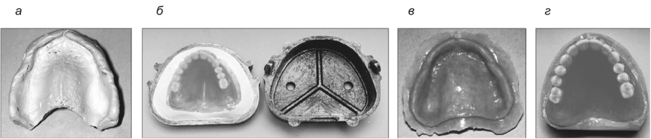
Рис. 6.104. Технология изготовления двухслойного базиса:
а - функциональный оттиск; б - гипсовка протеза в кювету; в - протез после полимеризации; г - припасовка протеза на модели после шлифовки
(по инструкции), пакуют и ставят кювету под пресс на 1 ч. Кювету открывают обычным путем, а края «Ортосила» обрабатывают острыми фрезами и заполировывают фильцами (рис. 6.104).
Методика нанесения эластичной подкладки из «Ортосила-М». «Ортосил-М» - эластичный материал на основе наполненного силиконового каучука, который вулканизируется под действием жидких катализаторов непосредственно в полости рта. Он позволяет быстро и легко получать эластичный слой подкладки к базису протеза, не прибегая к помощи зуботехнической лаборатории. Данный материал совершенно безвреден. Перед его нанесением поверхность протеза обрабатывают фрезой для придания ей необходимой шероховатости и удаления пластмассы (около 1 мм). На обработанную поверхность протеза кисточкой наносят подслой (адгезив), который сушат на воздухе при комнатной температуре 5-10 мин до полного удаления растворителя (хорошо высушенный подслой не должен иметь специфического запаха растворителя).
Пасту выдавливают из тубы и по бумажной линейке определяют количество капель катализаторов № 1 и № 2. Сначала пасту смешивают с катализатором № 1 до гомогенной консистенции (время смешивания не ограничено). Затем вводят катализатор № 2 (время смешивания с ним не более 3 мин). Полученную после смешивания композицию наносят шпателем на протез и вводят его в полость рта пациента. Время выдержки во рту - примерно 2-3 мин. Механическую обработку краев подкладки из «Ортосила-М» (удаление излишков эластичного материала) следует проводить не ранее чем через 24 ч после ее изготовления. После механической обработки протез можно наложить пациенту. Каждый вечер протез с эластичной подкладкой из «Ортосила-М» следует споласкивать в проточной воде, вытирать сухой тряпкой и хранить в сухом виде.
Изготовление эластичной подкладки из материала «ГосСил». Кафедрой госпитальной ортопедической стоматологии Московского государственного медицинского стоматологического университета совместно с ЗАО «Медсил» создан силиконовый материал для эластичных подкладок горячей полимеризации «ГосСил» и холодной полимеризации ПЭС-К.
Материал «ГосСил» на основе монолитного силикона класса А используется в стоматологической практике для изготовления эластичных подкладок съемных зубных протезов при полном и частичном отсутствии зубов, иммедиат-протезировании, непереносимости к акрилатам, заболеваниях слизистой оболочки полости рта, изготовлении челюстно-лицевых протезов. Применение материала способствует уменьшению болевых ощущений под протезом и улучшению его фиксации.
Материал «ГосСил» представляет собой композицию горячей полимеризации на силиконовой основе, обладает высокими физико-механическими и санитарно-химическими свойствами. Для повышения прочности сцепления материала с акриловым базисом протеза в комплекте имеется адгезив. Материал «ГосСил» прост и удобен в работе, точно передает рельеф изготавливаемой поверхности протезного ложа.
Изготовление гипсовой модели осуществляют по общепринятой методике. При изготовлении восковых базисов для постановки искусственных зубов зубному технику необходимо предусмотреть место для эластичной подкладки. Восковой базис должен быть толщиной 2,5-3 см. Особенно это относится к толщине на нижней челюсти под фронтальной группой зубов. В некоторых случаях приходится укорачивать зубы за счет их пришеечной части. Мягкая подкладка минимальной толщины не будет выполнять возложенных на нее задач по фиксации и уменьшению болевых ощущений под протезом.
Тонкий слой эластичной подкладки (0,2 мм) можно применять только в том в случае, когда необходимо разделить жесткий базис протеза и слизистую оболочку при аллергии.
После проверки врачом конструкции протеза в полости рта зубной техник изготавливает на модели восковую подложку толщиной 1,8-2 мм по границам будущего протеза, используя для этого пластинку базисного воска. Затем ее снимают и откладывают в сторону. Гипсовую модель с постановкой зубов на воск гипсуют по обычной методике в кювету. После этого воск вываривают, открывают кювету и обрабатывают модель изолирующим лаком. Далее на модель устанавливают восковую подложку, покрывают ее целлофаном и формуют пластмассовое тесто. После прессования кювету открывают, удаляют воск (подложку), целлофан и обрабатывают поверхность отпрессованной пластмассы адгезивом из комплекта материала «ГосСил».
Через 2 мин укладывают пластинку силиконового материала на отпрессованную поверхность пластмассы, соединяют обе части кюветы, прессуют и полимеризуют на водяной бане согласно инструкции по полимеризации обычной пластмассы. После извлечения готового протеза из кюветы его обрабатывают и полируют, применяя специальные фрезы для эластичных подкладок.
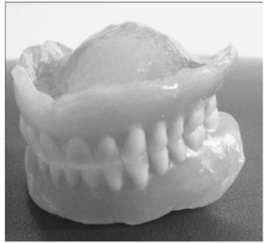
Рис. 6.105. Съемные пластиночные протезы с двухслойным базисом после обработки
Изготовление эластичной подкладки «ГосСил» на ранее изготовленный протез. Используя имеющийся протез, с помощью корригирующего силиконового оттискного материала снимают функциональный оттиск в прикусе, который вместе с протезом гипсуют в кювету обратным способом. Затем открывают кювету, удаляют оттискной материал и фрезой снимают около 1,8 мм пластмассы по всей площади протеза. Поверхность протеза очищают, высушивают и обезжиривают.
После обработки поверхности пластмассового протеза адгезивом в течение 2 мин на модель накладывают пластинку силиконового материала «ГосСил», соединяют обе части кюветы, прессуют и полимеризуют на водяной бане согласно инструкции к обычной пластмассе. После извлечения протеза из кюветы его тщательно обрабатывают (рис. 6.105).
Материал «ГосСил» следует хранить в сухом месте при температуре не выше +25 °С, избегать попадания прямых солнечных лучей. На основании клинического опыта работы с эластичной подкладкой можно сделать следующие выводы:
- • протезы с эластичной подкладкой требуют гораздо меньшего количества коррекций;
- • сила фиксации протезов с мягкой подкладкой увеличивается в 2-3 раза;
- • жевательная эффективность протезов (по И.С. Рубинову) без мягкой подкладки - около 37-46 %, а с материалом «ГосСил» - 61-79 %.
Технология применения мягкой подкладки «Силагум». Мягкая подкладка холодной вулканизации «Силагум» немецкой фирмы DMG (рис. 6.106) для двухслойных базисов представляет собой силикон класса А на основе силиконовых эластомеров, который твердеет при температуре полости рта в течение 5-6 мин. Подкладка розового цвета, без запаха и вкуса.
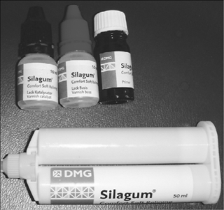
Рис. 6.106. Комплект мягкой подкладки «Силагум»
«Силагум» можно наносить на весь базис протеза или на его часть. У пациента проверяют прикус. С поверхности протеза, прилежащей к слизистой оболочке, снимают слой пластмассы (1-2 мм в зависимости от назначения эластичной подкладки). По краю протеза делают углубление с помощью головки с обратным конусом (фрезой или колесовидным бором). По поверхности протеза, прилежащей к слизистой оболочке, колесовидным бором делают насечки, ретенционные пункты. Протез тщательно высушивают теплым воздухом и покрывают адгезивом в один слой.
Через 2 мин из картриджа с помощью специального шприца выдавливают в равной пропорции компоненты эластичного материала, тщательно размешивают и равномерным слоем наносят на базис протеза. Протез с подкладкой вводят в полость рта, пациент смыкает зубы в положении центральной окклюзии, затем языком и губами оформляет края. Время вулканизации «Силагума» - 5-6 мин при температуре полости рта. Затем протез выводят из полости рта, излишки мягкой пластмассы срезают скальпелем по линии фаски и зашлифовывают фрезой.
В тех случаях, когда имеются экзостозы или острые костные выступы, в протезе на этом участке на 2 мм выбирается слой, все остальное производится по вышеуказанной технологии.
При непереносимости акриловых протезов, когда надо отделить акриловый базис от слизистой оболочки, толщина мягкой подкладки может быть 0,5-1 мм. При болевых ощущениях толщина мягкой подкладки составляет около 2 мм.
Пациенты отмечают прекращение болей под протезом и значительное улучшение фиксации. Данная эластичная подкладка считается временной и служит приблизительно 7-10 месяцев, а в дальнейшем манипуляцию можно повторить.
В случае применения эластичных прокладок, как правило, отсутствуют жалобы на болезненность в области костных выступов, не возникает грубых повреждений слизистой оболочки протезного ложа, отмечается улучшение фиксации протезов, особенно на нижней челюсти, и быстрая адаптация пациентов.
В то же время существующие эластичные пластмассы имеют ряд недостатков. Со временем они становятся жесткими, теряют первоначальную эластичность. Поэтому если у пациента отмечается стойкая непереносимость жестких базисов, то эластичные подкладки по мере их отверждения следует заменять новыми. К недостаткам мягких подкладок относятся также отсутствие прочной связи с жесткой основной базисной пластмассой, большая водопоглощаемость, слабая цветоустойчивость и недостаточная прочность.
ОСНОВНАЯ ЛИТЕРАТУРА:
1Лебеденко И.Ю., Ортопедическая стоматология [Электронный ресурс] : учебник / под ред. И. Ю. Лебеденко, Э. С. Каливраджияна. - М. : ГЭОТАР-Медиа, 2014. - 640 с.

2. Руководство к практическим занятиям по ортопедической стоматологии: для студентов 3-го курса/ под ред. И. Ю. Лебеденко, В. В. Еричева, Б. П. Маркова. - М.: Практическая медицина, 2007. - 432 с.

ДОПОЛНИТЕЛЬНАЯ ЛИТЕРАТУРА:
1. Жулев, Е. Н. Частичные съемные протезы: Теория, клиника и лабораторная техника. - 2-е изд. - Нижний Новгород: Изд-во Нижегородской гос. мед. академии, 2005. - 428 с.

Пpактическое занятие №11
ТЕМА: Металлические, металлизированные базисы пластиночных протезов. Показания к применению. Причины поломок пластиночных протезов и методы их починок. Методики перебазировок съемных пластиночных протезов.
КОНТРОЛЬНЫЕ ВОПРОСЫ ДЛЯ УСВОЕНИЯ ТЕМЫ:
- Ортопедическое лечение частичного отсутствия зубов частичными съемными протезами с металлическим базисом.
- Показания к лечению частичными съемными протезами с металлическим базисом.
3. Показания для изготовления искусственных коронок для кламмерной фиксации
4.Клинико-лабораторные этапы изготовления протезов с металлическим базисом
АННОТАЦИЯ:
Металлический базис не заменил пластмассовых протезов. К его применению имеются свои показания.
К общемедицинским показаниям относятся:
1) Идиосинкразия или аллергия к акрилатам, проявляющаяся, как правило в виде контактных акриловых стоматитов.
2) Нарушение терморегуляции тканей протезного ложа при использовании пластмассовых базисов.
3) Уменьшение свободного пространства в полости рта (особенно при макроглоссии и сужении зубных рядов)
4) Переломы протеза при эпилептиформных припадках, бруксизме, также невралгии тройничного нерва.
Перечисленные явления устраняются при замене пластмассового базиса литым металлическим толщиной 0,3 – 0,6 мм.
Он теплопроводен, а поэтому почти не изменяет температуру слизистой оболочки, прочен, а также, точно воспроизводит рельеф протезного ложа.
Ко второй группе отнесены специальные показания:
1) Частые поломки базисов из пластмассы.
2) Глубокий прикус, осложненный уменьшением межальвеолярной высоты.
3) Замещение множественных включенных дефектов зубных рядов небольшой протяженности.
4) Недостаток места для базиса протеза из-за супраокклюзии нижних передних зубов.
5) Уменьшение межальвеолярной высоты при компенсированных формах патологической стираемости твердых тканей зубов(4,5).
Металлические базисы обладают более высокой биологической индифферентностью и теплопроводностью по сравнению с пластмассовыми(3). У больных, пользующихся съемными протезами с литыми металлическими базисами, отмечено снижение или отсутствие электрических потенциалов в полости рта(2).
Главным показателем для использования литых металлических базисов являются неоднократные поломки пластмассовых базисов.

Базисы пластиночных съемных протезов закрывают значительную часть слизистой оболочки полости рта, в результате чего уменьшается площадь поверхности рецепторного поля. В итоге слизистая оболочка, покрытая базисами протезов, полностью лишается необходимых внешних раздражений, вследствие чего при пользовании протезами нарушаются вкусовые и температурные ощущения. В последующем эти нарушения частично устраняются благодаря коррелятивной деятельности рецепторов, не закрытых базисом протезов.
Восприятие холодного и горячего может быть в значительной степени сохранено, если базис протеза изготовлен из материала, обладающего хорошей теплопроводностью. К таким материалам относятся сплавы благородных и неблагородных металлов.
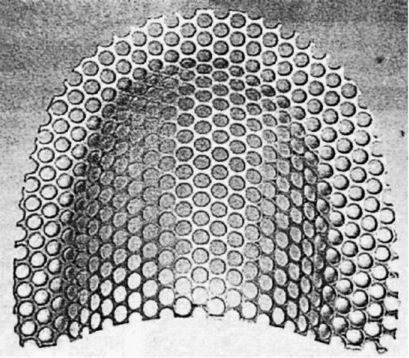
Металлическая сетка для армирования базиса
.
Металлический базис протеза может быть изготовлен методом штамповки и литья. По данным Суппли (1964), металлический штампованный базис из золота был применен еще в 1757 г. Однако широкого распространения такие протезы не получили из-за несовершенства технологии, и после появления вулканизированного каучука их изготовление было прекращено.
Изготовление штампованного металлического базиса - процесс трудоемкий и не дает точного отображения тканей протезного ложа. Многократная термическая обработка перед устранением складок и вмятин изменяет структуру металла, поэтому в настоящее время эту методику не применяют.
В связи с непереносимостью больными акриловых пластмасс, а также частыми поломками съемных протезов стоматологи-ортопеды в последние десятилетия вновь вернулись к металлическому базису. Этому способствовало также совершенствование технологических приемов изготовления и появление новых сплавов металлов.
Съемные протезы с металлическим базисом хорошо повторяют рельеф слизистой оболочки, особенно в области поперечных небных складок, и тем самым уменьшают ощущение инородного тела. Однако эти протезы тяжелее пластиночных пластмассовых, что является недостатком в случае их применения для верхней челюсти. Металлический базис обладает повышенной теплопроводностью и может причинять неудобства при приеме горячей или чрезмерно холодной пищи.
В настоящее время металлические базисы можно изготовить методом точного литья из хромокобальтового сплава путем отливки на керамических моделях или со снятием восковой композиции с рабочей модели. С помощью литья можно изготавливать базисы из хромокобальтового сплава и для верхней, и для нижней челюсти; они могут покрывать слизистую оболочку как с небной, так и с вестибулярной стороны. Применяется и метод изготовления комбинированного базиса протеза, в котором небная часть сделана из металла, а вестибулярная - из пластмассы.
Границы металлического базиса беззубой верхней челюсти. Металлический базис для верхней челюсти может быть трех типов. Металлический базис первого типа покрывает все протезное ложе, располагаясь в клапанной зоне преддверия и зоне линии «А». В этом случае исключается возможность непосредственного контакта пластмассы со слизистой оболочкой.
Границы металлического базиса второго типа располагаются в пределах твердого неба и небного ската альвеолярного отростка, заканчиваясь на вершине его гребня и по линии «А».
Металлический базис третьего типа имеет сокращенные границы, при этом он покрывает лишь часть твердого неба, не доходя 5-6 мм до гребня альвеолярного отростка и линии «А».
Металлический базис первого и реже второго типов применяется у пациентов с непереносимостью или аллергией к акриловым пластмассам при благоприятном для протезирования протезном ложе (при отсутствии костных выступов, болтающегося гребня, высоком своде твердого неба и т.д.).
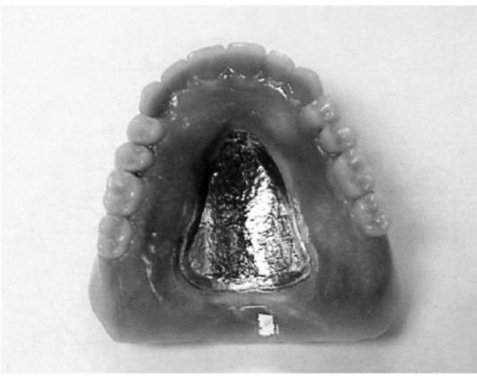
Металлический базис третьего типа
Протезирование пациентов съемными протезами с металлическим базисом третьего типа показано при наличии у них равномерной атрофии альвеолярного отростка, неподатливой слизистой оболочки твердого неба, плохих условий для анатомической ретенции. Такие протезы по весу не отличаются от пластмассовых. Применение протезов с металлическим базисом такого типа дает возможность перебазирования пластмассовой части базиса.

Границы металлического базиса беззубой нижней челюсти. В съемных протезах нижней челюсти применяются металлические базисы двух типов: с границами, соответствующими протезному ложу съемного протеза беззубой нижней челюсти, и с укороченными границами, которые не доходят до переходной складки 2-4 мм.
Первый тип протезов с металлическим базисом, покрывающим все протезное ложе, применяется при наличии у пациентов непереносимости акриловых пластмасс или аллергии. Полный металлический базис утяжеляет протез и способствует его устойчивости.

Второй тип применяется при частых переломах пластмассовых протезов, а также при полной атрофии альвеолярного отростка беззубой нижней челюсти. При этом металлический базис не перекрывает внутреннюю косую линию, слизистые бугорки нижней челюсти и не доходит до переходной складки 2-4 мм. В этом случае край протеза оформляется пластмассовым базисом.
Методика изготовления комбинированного базиса. Модель из высокопрочного гипса изготавливают обычным способом, очерчивают на ней границы будущего базиса. При наличии сохранившихся естественных зубов границу базиса вычерчивают в параллелометре. На вершину беззубого альвеолярного отростка укладывают восковую полоску толщиной 0,3 мм и шириной 2-3 мм для создания зазора между краем металлического базиса и поверхностью гребня, после чего производят дублирование, т.е. получение модели из огнеупорной массы.
Затем моделируют базис. С этой целью размягчают пластинку бюгельного воска толщиной 0,3 мм над пламенем горелки, обжимают на огнеупорной модели и обрезают излишки воска по отмеченным границам. Для крепления пластмассы и искусственных зубов моделируют ретенционные петли. Для того чтобы создать плавный переход пластмассы к металлу, на оральном скате моделируют ступеньку (фальц) по типу ограничителя базиса бюгельного протеза.
После моделирования приступают к установке литников и построению литниковой системы. В специальной кювете заформовывают модель с восковой заготовкой огнеупорной массой. После отливки базиса из хромокобальтового сплава и удаления литников его шлифуют и полируют. Изготовленную таким образом металлическую небную пластинку устанавливают на модель и приступают к моделированию вестибулярного края протеза и расстановке искусственных зубов.
Важным этапом изготовлениия протеза с базисом из металла является замена воска пластмассой. После удаления воска из кюветы следует приклеить металлический базис к модели с помощью клея БФ-2 или ацетонового клея для предотвращения смещения его в момент формовки пластмассы.

ОСНОВНАЯ ЛИТЕРАТУРА:
- Лебеденко И.Ю., Ортопедическая стоматология [Электронный ресурс] : учебник / под ред. И. Ю. Лебеденко, Э. С. Каливраджияна. - М. : ГЭОТАР-Медиа, 2014. - 640 с.

2. Руководство к практическим занятиям по ортопедической стоматологии: для студентов 3-го курса/ под ред. И. Ю. Лебеденко, В. В. Еричева, Б. П. Маркова. - М.: Практическая медицина, 2007. - 432 с.

ДОПОЛНИТЕЛЬНАЯ ЛИТЕРАТУРА:
1. Жулев, Е. Н. Частичные съемные протезы: Теория, клиника и лабораторная техника. - 2-е изд. - Нижний Новгород: Изд-во Нижегородской гос. мед. академии, 2005. - 428 с.

2.Ортопедическая стоматология: учебник для студентов./ Н. Г. Аболмасов, Н. Н. Аболмасов, В. А. Бычков, А. Аль-Хаким. – М., 2008. – 496с.

Пpактическое занятие №12

ТЕМА: Ортопедическое лечение частичного отсутствия зубов съемными протезами из термопластов. Классификация. Показания к применению. Клинико-лабораторные этапы изготовления. Пластиночные протезы и их конструктивные элементы. Ошибки и осложнения при изготовлении частичных съемных протезов и методы их устранения. Итоговое занятие
АННОТАЦИЯ:
Общую характеристику термопластов определяет само название — «материал пластичный при нагреве», то есть эти материалы приобретают необходимую форму в разогретом состоянии без применения мономеров [1].
В стоматологии используются пять видов термопластов: 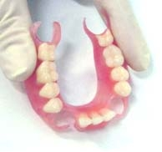
- Полиоксиметилен (полиформальдегид),
- нейлон (полигексаметиленалипамид),
- полипропилен,
- этилен-винил-ацетат,
- акриловые (полиметилметакрилат) безмономерные.
Эти материалы широко применяются для изготовления съемных протезов при частичном и полном отсутствии зубов, эстетических кламмеров на акриловые, бюгельные и пластиночные протезы [2].
Преимущества протезов из термопластов:
- нет металлических элементов,
- отсутствие аллергических реакций,
- высокая гибкость, что сводит к минимуму риск поломки протеза,
- не требуют препарирования и установки коронок на опорные зубы,
- негигроскопичны.
Однако имеются и недостатки:
- Жевательная нагрузка распределяется неравномерно,
- Практически невозможна перебазировка, починка и приварка зубов.
- Плохо полируется после коррекций, при неправильном уходе образуются микроцарапины, а отсюда и следующий минус: примерно через полгода протез меняет цвет и становится шероховатым.

Клинико – лаборатрные этапы изготовления:
-Осмотр
- Постановка диагноза
- Выбор конструкции
- Снятие оттисков
- Получение мастер–моделей
- Дублирование
- Загипсовка в артикулятор
- Подготовка зубов и дальнейшая их постановка
- Загипсовка в кювету, установка литниковой системы
- Выварка воска
- Прессование
- Обработка
- Полировка протеза

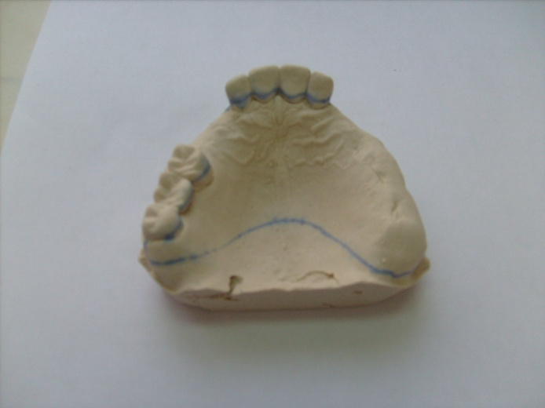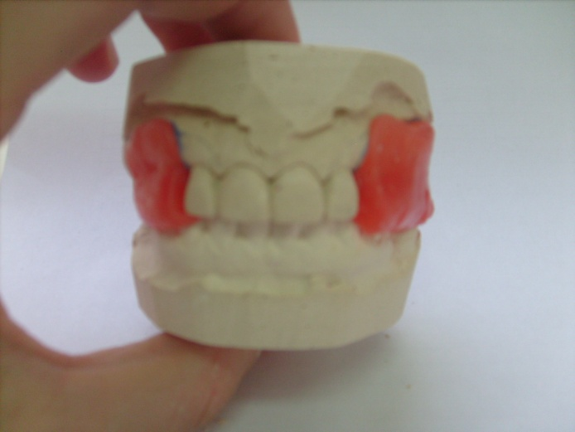

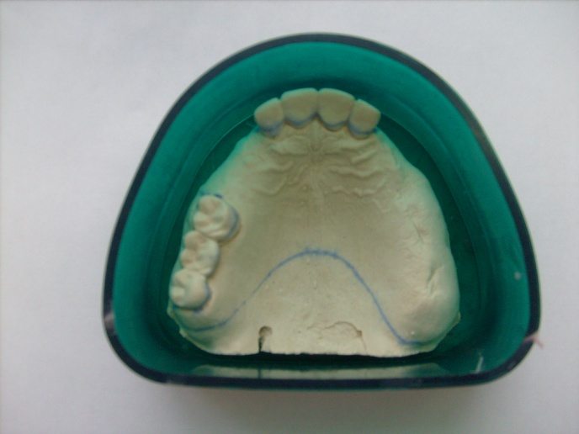

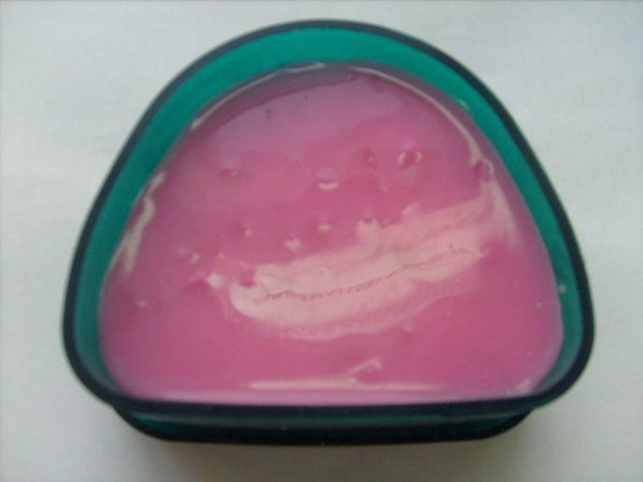

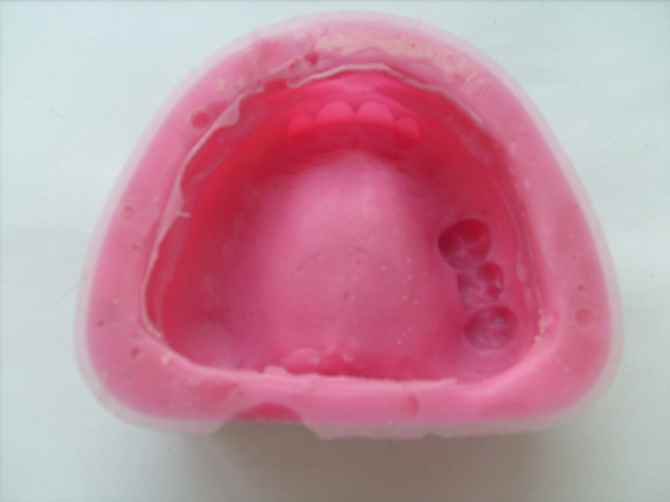

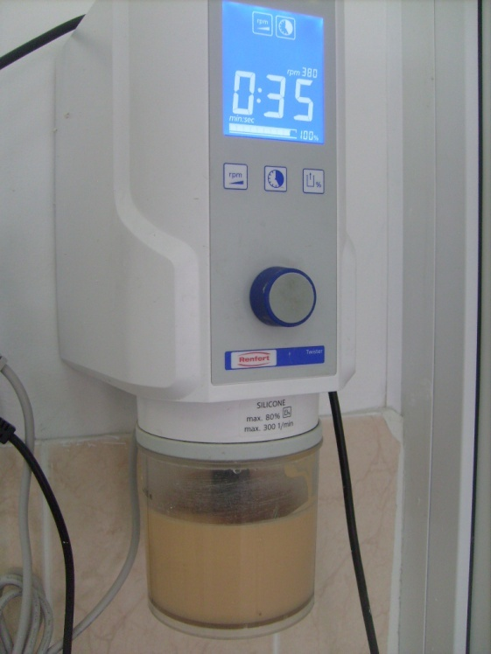

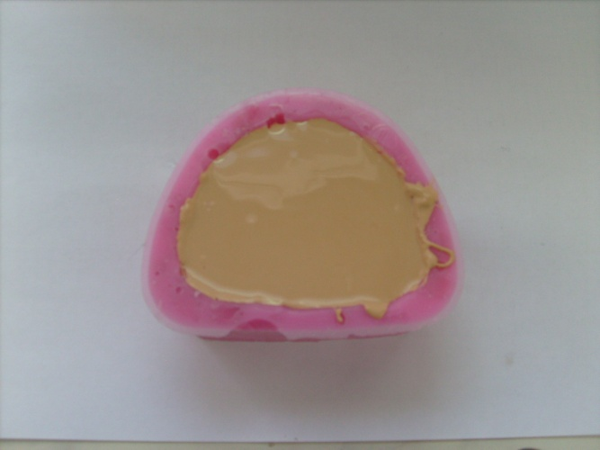

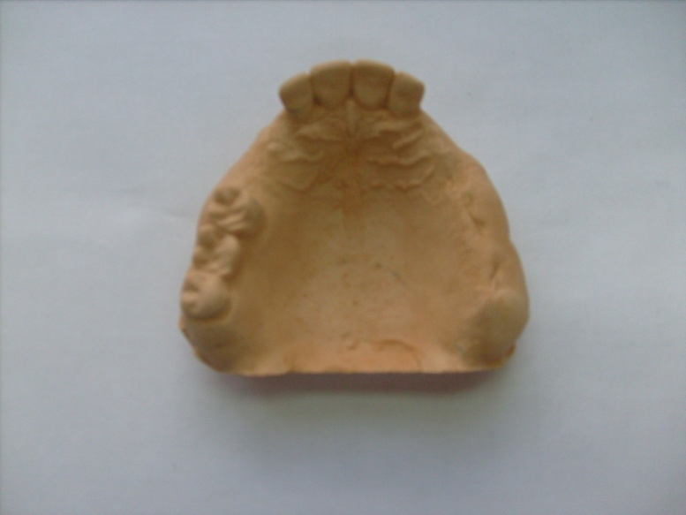

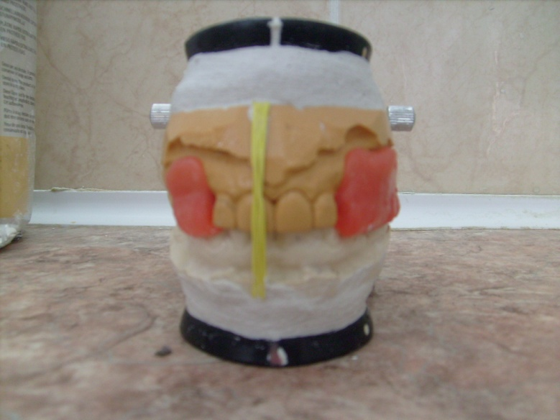

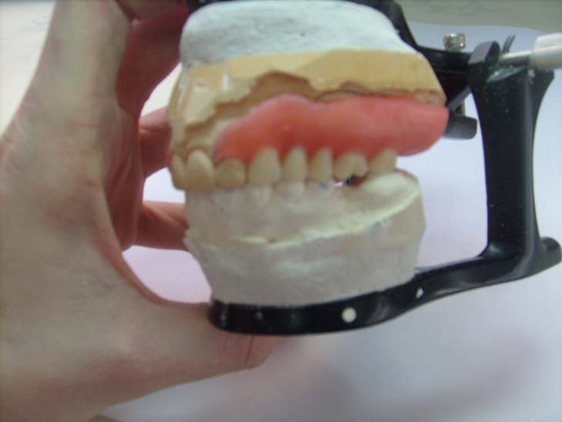

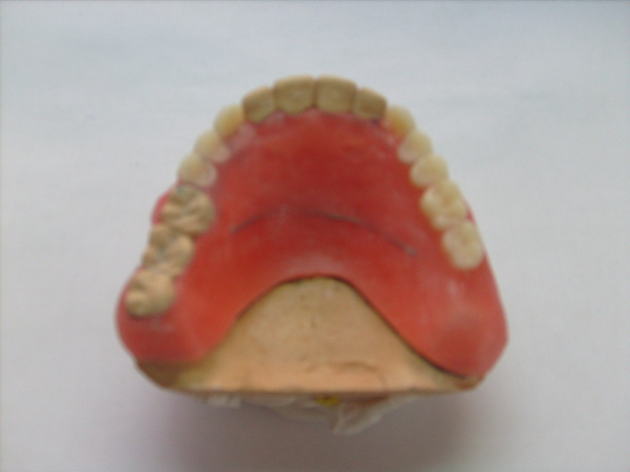

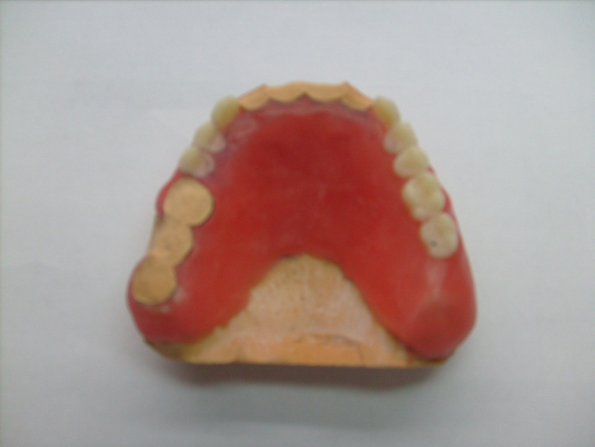

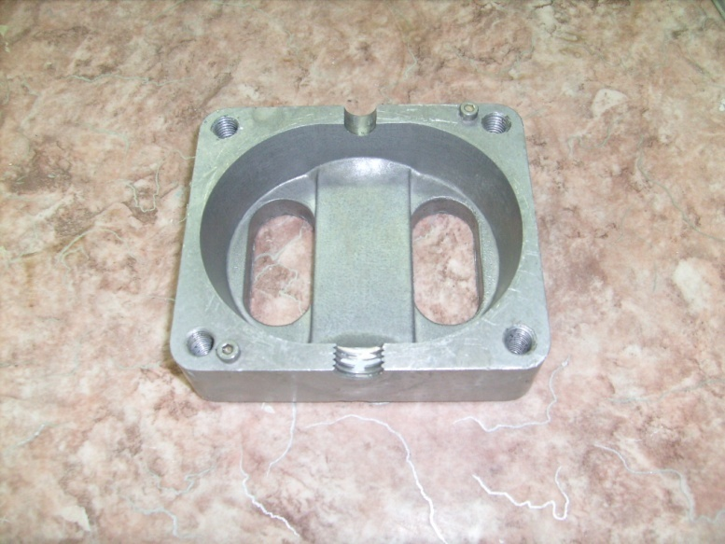

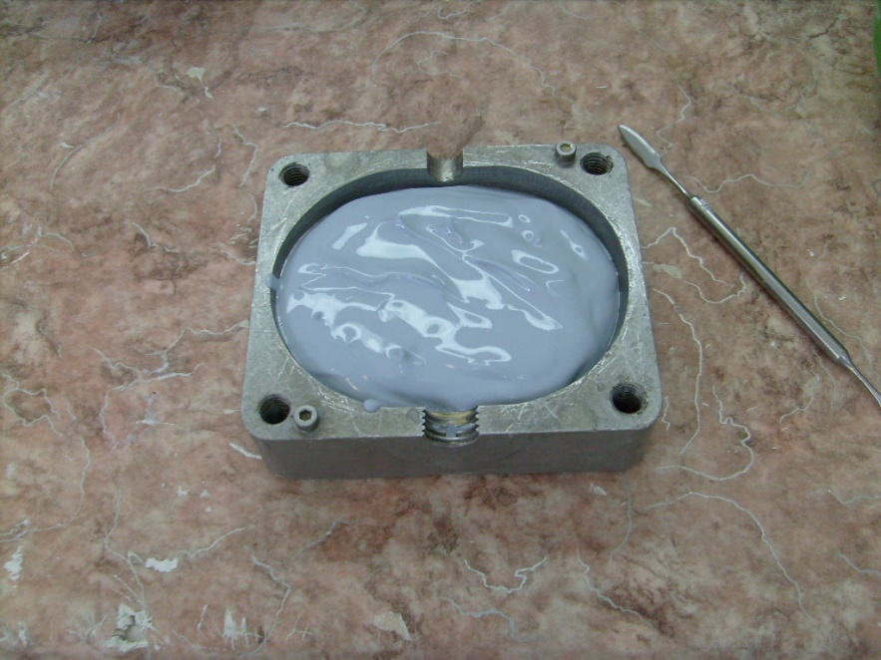

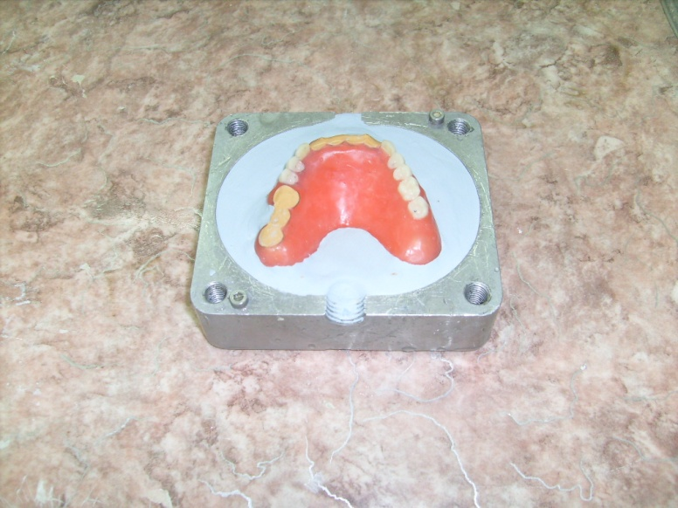

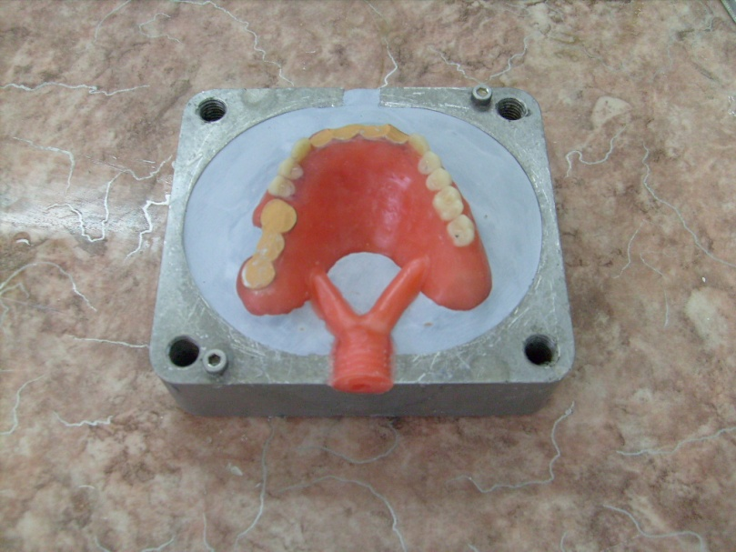

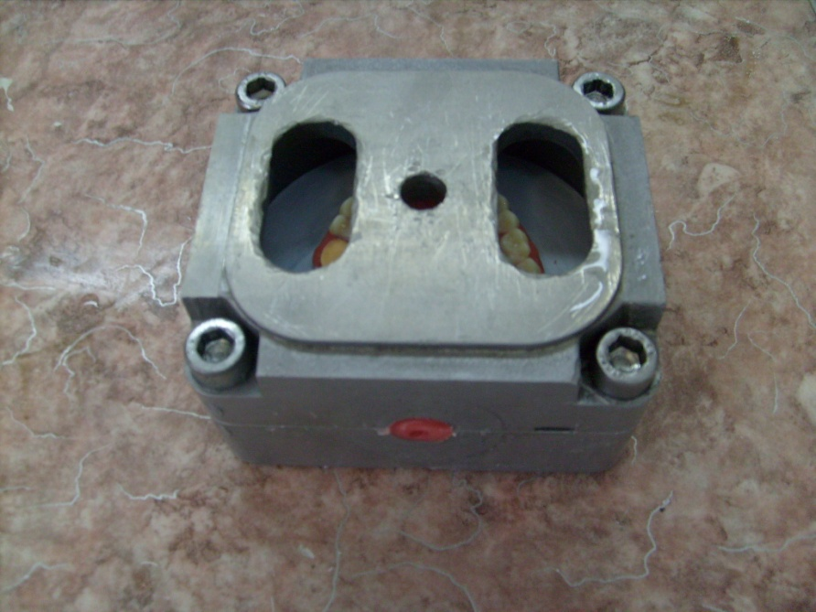

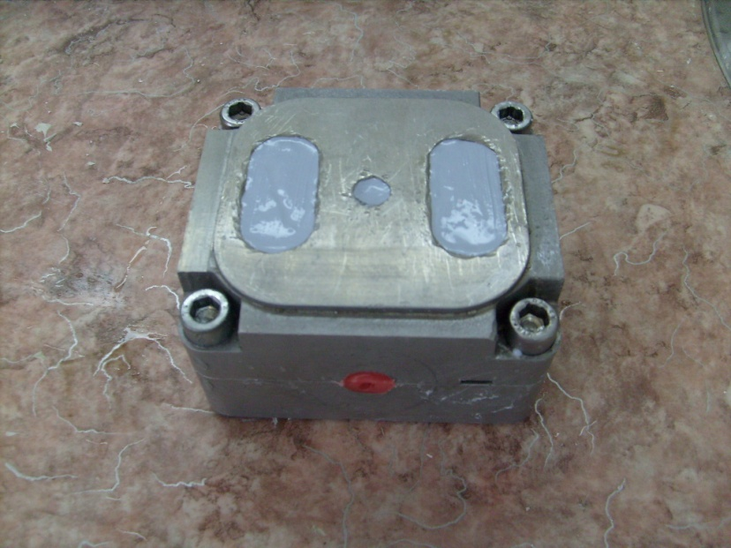

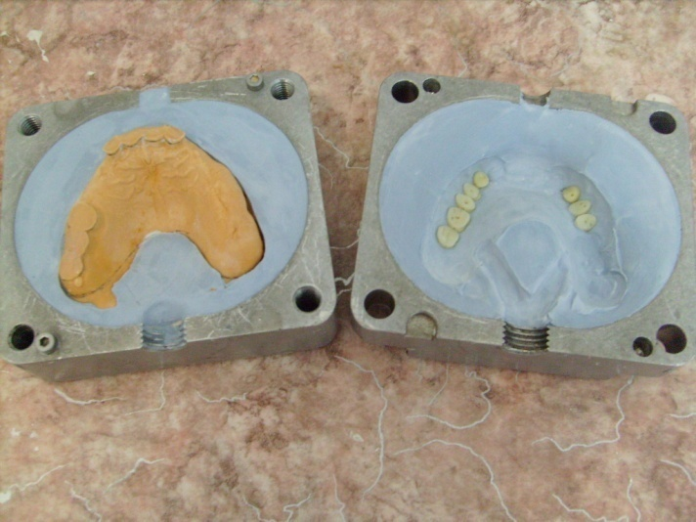

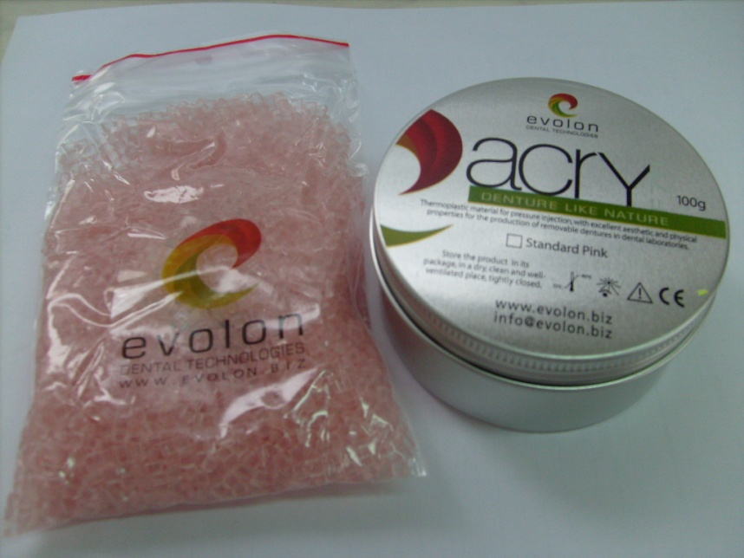

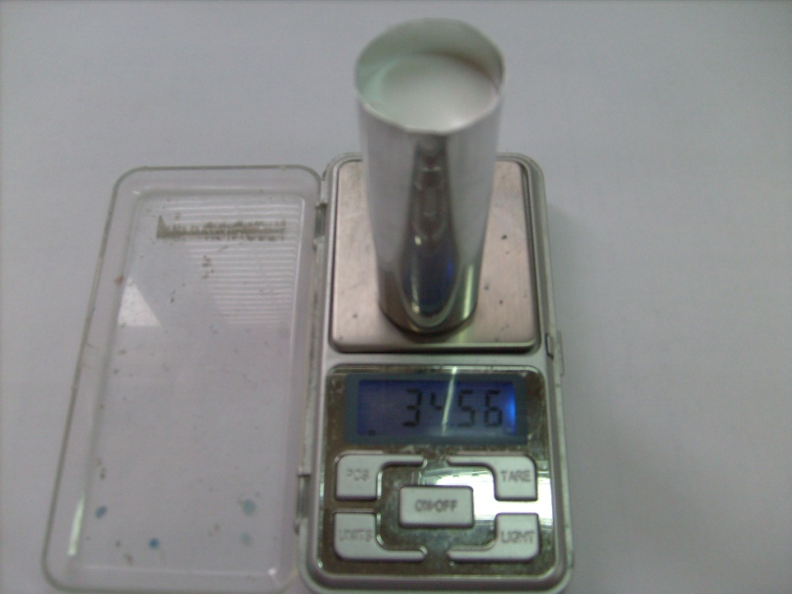

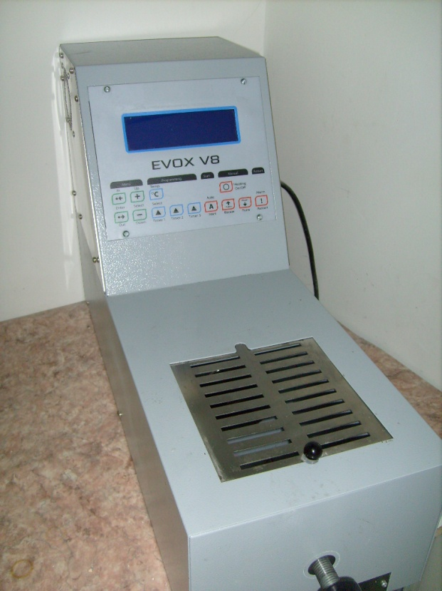

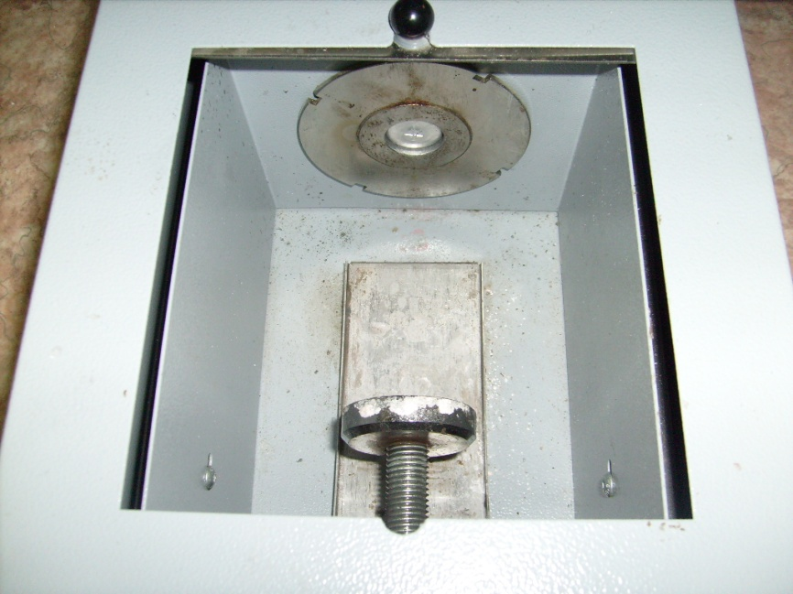

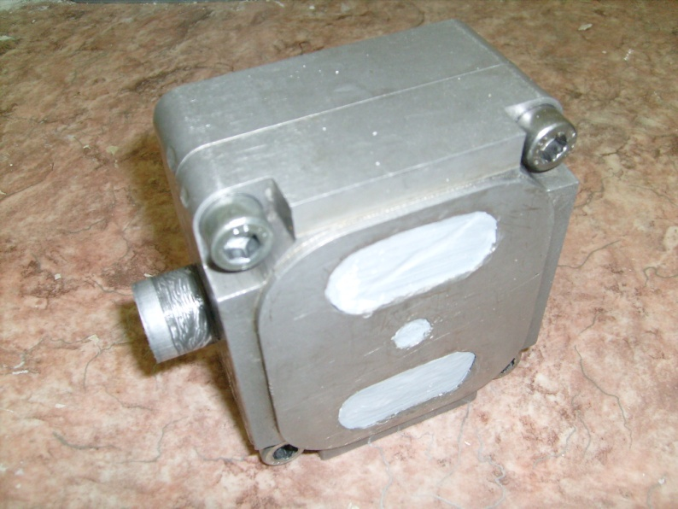

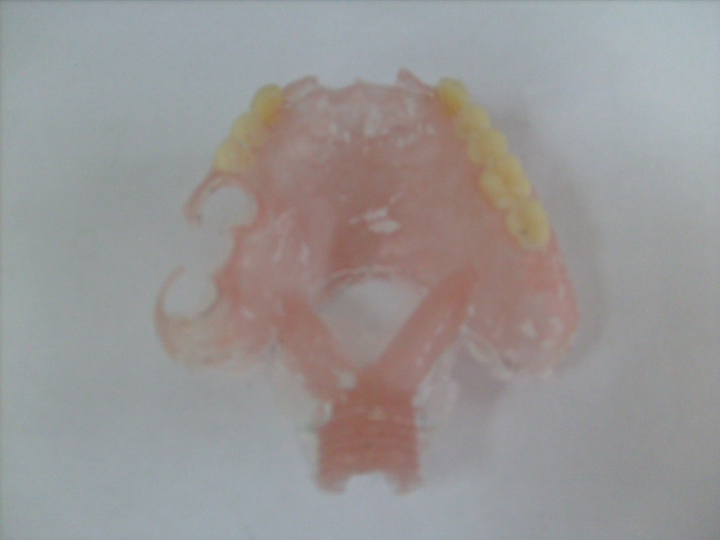

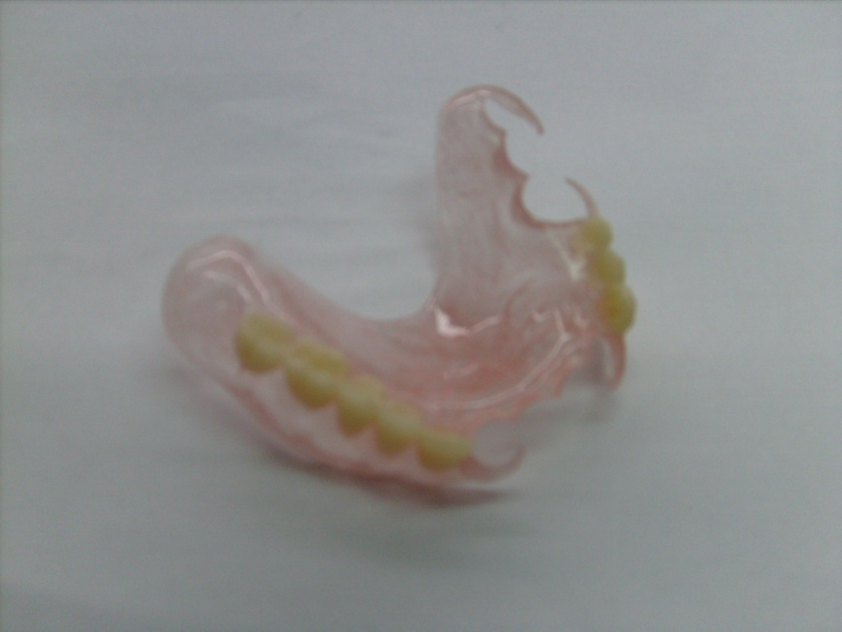
ОСНОВНАЯ ЛИТЕРАТУРА:
- Лебеденко И.Ю., Ортопедическая стоматология [Электронный ресурс] : учебник / под ред. И. Ю. Лебеденко, Э. С. Каливраджияна. - М. : ГЭОТАР-Медиа, 2014. - 640 с.
2. Руководство к практическим занятиям по ортопедической стоматологии: для студентов 3-го курса/ под ред. И. Ю. Лебеденко, В. В. Еричева, Б. П. Маркова. - М.: Практическая медицина, 2007. - 432 с.

ДОПОЛНИТЕЛЬНАЯ ЛИТЕРАТУРА:
1. Жулев, Е. Н. Частичные съемные протезы: Теория, клиника и лабораторная техника. - 2-е изд. - Нижний Новгород: Изд-во Нижегородской гос. мед. академии, 2005. - 428 с.

